  http://WWW.CABARE.NET © | Seven Virtual Pc & XP-Mode - Virtual PC 2007 SP1  - sys 30 – Cours TP -
Virtualiser Windows et Virtual PC 2007 SP1– Seven et XP-Mode – Seven et Virtualisation
Michel Cabaré – Ver 1.0 – Février 2010-

Seven Virtual Pc & XP-Mo -
Virtual PC 2007 SP1
Cours

Michel Cabaré – Ver 1.0 – Fév 2010

www.cabare.net ©

table des matiÈres

Virtualisation ? 5
Qu'est-ce que la virtualisation: 5
Qu'est-ce qu'une machine virtuelle ? 5
Virtualiser le poste de travail 6
Objectifs de la Virtualisation de poste de travail: 6
Installer Virtual pc 2007 Sp1: 6
Correctif 958162: 8
Supprimer Virtual pc 2007 Sp1: 9
Virtual PC 2007 10
Principes: 10
Configuration matériel émulé: 11
Système Hôte et Invité: 11
Fenêtre d’un ordinateur Virtuel: 12
Composants d’un ordinateur Virtuel: 13
Console Virtual PC: 13
Paramètres Console 15
Paramètres généraux 15
Gestion Clavier 15
Gestion Souris 16
Virtualisation par matériel 16
Performances 17
Paramètres Pc Virtuel 18
Les « Compléments pour ordinateurs Virtuels » 18
Paramètre Dossier Partagés: 19
Paramètre Fermer de Pc virtuel 20
Paramètres Réseau 21
Paramètre "systèmes" 22
Assistant Nouvel Ordinateur Virtuel… 23
Création d’un Ordinateur Virtuel: 23
Paramètres ordinateur Virtuel: 25
Installation via CD et reboot: 26
Installation via image ISO: 26
Assistant Disque Virtuel… 27
Paramètre Disque Virtuel: 27
Pré compacter et Compresser un disque: 27
Gestion fenêtre PC virtuel 30
Accès au Bios: 30
Envois CTRL+ALT+SUPPR: 30
Utiliser une disquette: 30
Utiliser un CD-DVD: 31
USB: 31
Dossier Partagés: 31
Eteindre – Enregistrer l'état 32
Dupliquer, renommer un Pc 33
Dupliquer un ¨PC virtuel: 33
Supprimer un ¨PC virtuel: 34
Copie sur un autre Hôte –Prob adresse Mac: 35
Windows Virtual PC : Seven & XP-MODE 36
Xp-Mode pour Seven: 36
Télécharger Windows Virtual PC et Xp-Mode pour Seven: 36
Installation Xp-Mode: 37
Lancer Windows Virtual PC et/ou XP Mode: 37
Supprimer XP Mode: 38
1° lancement XP-MODE 39
Assistant paramétrage Xp-Mode: 39
Lancer – Quitter Xp-Mode: 41
Paramètres XP-MODE 42
Accès paramètres Xp-Mode: 42
Partage de Disques: 44
Partager un Lecteur USB: 45
Imprimer depuis Xp-Mode: 47
Partager une appli de Xp-mode depuis Seven: 48
Configuration de partage d’appli pour des postes non Xp-MODE: 49
Téléchargement de mise à jour 49
Composant d’intégration 50
Paramètres de Publication 50
invité Virtual Pc 2007 Sp1 : MS-DOS 6.22 51
Installation MS-DOS 6.22: 51
Installation programme depuis disquette: 52
Action / Fermer : Arrêt Ordinateur Virtuel sous Ms Dos 52
invité Virtual Pc 2007 Sp1 : 98 SE 53
Installation Windows 98se: 53
Compléments Windows 98se: 54
Configuration : 54
Installation programme depuis CD: 55
Action / Fermer : Arrêt Ordinateur Virtuel sous Windows 98SE: 55
invité Virtual Pc 2007 Sp1 : 2000 PRO 56
Installation Windows 2000 Pro: 56
Compléments Windows 2000: 57
Configuration : 58
Installation programme depuis CD: 58
Action / Fermer : Arrêt Ordinateur Virtuel sous Windows 2000: 59
invité Virtual Pc 2007 Sp1 : Xp PRO 60
Installation Windows XP Pro: 60
Compléments Windows XP: 61
Configuration : 62
Installation programme depuis CD: 62
Action / Fermer : Arrêt Ordinateur Virtuel sous Windows XP: 63
invité Virtual Pc 2007 Sp1 : Vista PRO 64
Installation Vista: 64
Compléments Vista: 65
Configuration : 66
Installation programme depuis CD: 66
Action / Fermer : Arrêt Ordinateur Virtuel sous Vista: 67
Activation Vista: 67
invité Virtual Pc 2007 Sp1 : Seven PRo 68
Installation Seven: 68
Compléments Vista: 69
Configuration : 70
Installation programme depuis CD: 70
Action / Fermer : Arrêt Ordinateur Virtuel sous Seven: 71
Extensions de fichiers 72
Fichiers crées par Virtual Pc: 72
XP-MODE et processeurs Spécifiques 74
Vérification instruction de virtualisation 74
Xp-Mode sans instructions de virtualisation 75
Xp-Mode processeurs AMD Athlon 76
VHD-RESIZER 77
Objectif et Téléchargement: 77
Localiser le disque VHD à modifier: 78
Utiliser Vhd-resizer: 79
Finir le disque virtuel: 79

Virtualisation ?

Qu'est-ce que la virtualisation:
c'est émuler les ressources matérielles d'un ordinateur x86 (y compris l'unité centrale, la RAM, le disque dur et le contrôleur réseau) afin de créer un machine virtuelle entièrement fonctionnelle capable d'exécuter son propre système d'exploitation et ses propres applications comme un véritable ordinateur.

Plusieurs machines virtuelles partagent des ressources matérielles sans interférer entre elles, ce qui vous permet d'exécuter en toute sécurité plusieurs systèmes d'exploitation et applications en simultané sur un seul ordinateur

L'approche adoptée par pour la virtualisation consiste à insérer une fine couche de logiciel soit directement sur le matériel informatique soit sur un système d’exploitation hôte.
Cette couche logicielle crée des machines virtuelles et contient un moniteur de machine virtuelle ou « hyperviseur » qui alloue les ressources matérielles de façon dynamique et transparente.

Qu'est-ce qu'une machine virtuelle ?
Une machine virtuelle est un conteneur totalement isolé capable d’exécuter ses propres systèmes d’exploitation et applications, à l’instar d’un ordinateur physique.
Une machine virtuelle se comporte exactement comme un ordinateur physique et contient ses propres CPU, mémoire RAM, disque dur et cartes d’interface réseau virtuels (c’est-à-dire basés sur du logiciel) , ce qui fait que plusieurs systèmes d'exploitation sont en mesure de fonctionner simultanément sur un seul ordinateur physique sans même le savoir
.

Virtualiser le poste de travail

Objectifs de la Virtualisation de poste de travail:
La virtualisation des postes de travail crée un environnement de système d'exploitation séparé sur le poste de travail, permettant aux applications anciennes ou métier non compatibles de fonctionner sur un système d'exploitation plus moderne (en général)
Il y a création de machines virtuelles "au dessus" de windows, considéré comme le "système hôte".
Les systèmes virtuels, on parle aussi de "systèmes invités" peuvent être utilisés pour exécuter des systèmes d'exploitation 32 bits tels que MS-DOS, Windows 98… Windows XP ou autres. Par ailleurs, vous pouvez exécuter plusieurs systèmes d'exploitation à la fois sur un seul poste de travail physique, et permuter de l'un à l'autre aussi facilement qu'entre plusieurs applications, soit instantanément d'un clic de souris. Quelques objectifs :
- Migration simplifiée :
pour exécuter des applications anciennes sur un système virtuel (au lieu de retarder le déploiement d'un nouveau système d'exploitation pour des raisons d'incompatibilité.)
- Support :
aussi bien pour avoir à disposition des environnements variés, que pour pouvoir produire – reproduire des pannes et des contextes.
- Formation:
pour avoir des environnements différents, ne pas garder les modifications effectuées, en utilisant les disques d'annulation…
- Développement
pour tester une application sur un OS d'origine

Installer Virtual pc 2007 Sp1:
Deux versions existent, en environnement 32 ou 64 bits, faisant environ 35 mega chacune
Version 6.0.192

L’installation est possible sur un Client XP Sp2 mini…
N.B : si actuellement Seven n’est pas officiellement donné comme système hôte , cela ne saurait tarder. Cependant le fonctionnel a l’air d’être présent…
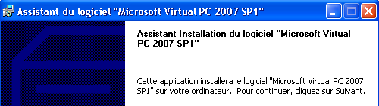
L’installation est triviale, et se stocke dans program files par défaut…
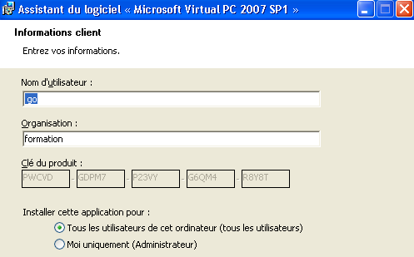

Une documentation est installée dans le dossier d’installation \documentation sous forme HTML…
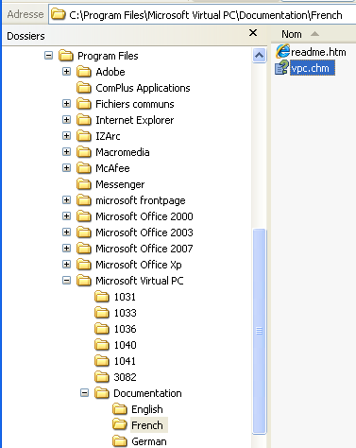
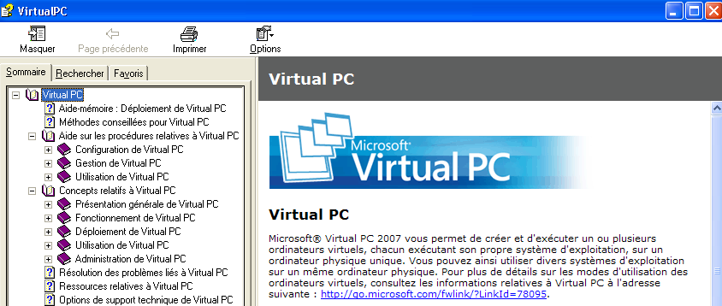

Correctif 958162:
Il existe un correctif pour Virtual PC2007 SP1, notamment pour tout ce qui est connexion réseau…
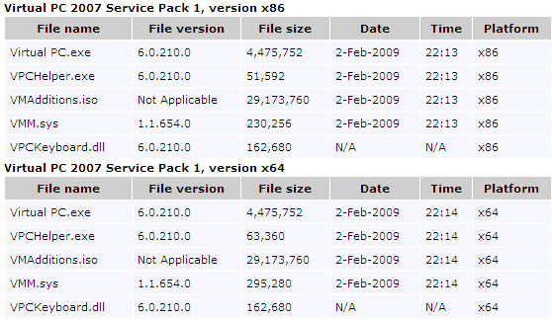
Eregistrer le fichier .msp en local. Et on double-clic dessus…
Sous Vista, on peut lancer :
msiexec /p chemin d'accès du fichier .msp
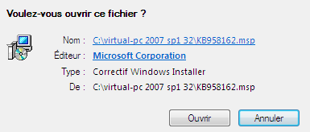
Permettant de passe à la version 6.0.210.0
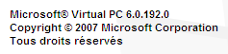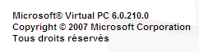

Supprimer Virtual pc 2007 Sp1:
Il suffit de passer par l’interface classique, soit Ajout / suppression de programmes… sous XP , soit Programmes et fonctionnalités sous Seven…
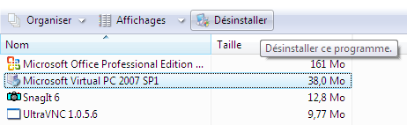

N.B : il est recommandé d'arrêter toute tâche qui utilise des ressources réseau. L'installation, comme la désinstallation interrompt temporairement les connexions réseau pendant l'installation des pilotes réseau
N.B : La suppression de Virtual PC supprime uniquement le programme Virtual PC proprement dit. Tous les fichiers des ordinateurs virtuels, notamment le fichier de configuration de l'ordinateur virtuel (.vmc) et le fichier du disque dur virtuel (.vhd), restent

Virtual PC 2007

Principes:
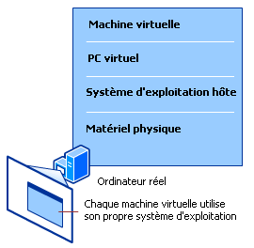
L'ordinateur virtuel émule un ordinateur standard basé sur un processeur x86, qui contient tous les composants matériels de base sauf le processeur.
En utilisant du matériel émulé et le processeur de l'ordinateur physique, chaque ordinateur virtuel fonctionne comme un ordinateur physique distinct

Composants émulés par Virtual PC 2007
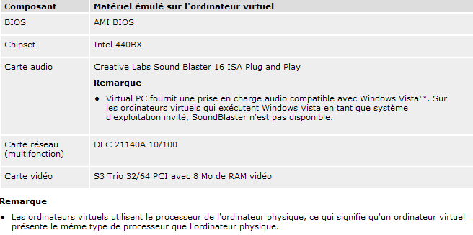

Virtual PC est constitué de deux types d’éléments :
- La Console : interface utilisateur de Virtual PC, permettant
- d’une part de gérer les paramètres globaux de Virtual PC,
- d’autre part d'ajouter, de configurer, de démarrer, d'arrêter, de redémarrer, de surveiller et de supprimer des ordinateurs virtuels.
La console s’active via l’icône Virtual PC de la barre des tâches
- La Fenêtre d'un ordinateur virtuel : qui sert d'interface utilisateur pour chaque ordinateur virtuel.

Configuration matériel émulé:
Certains matériels ordinateur virtuel sont configurés de façon permanente par Virtual PC et ne peuvent donc pas être modifiées. Ce sont la carte vidéo, la carte audio et le contrôleur Ethernet de l'ordinateur virtuel.

Configuration de la carte vidéo :
Emulation carte vidéo S3 Trio 32/64 PCI. Virtual PC prend également en charge VESA 2.0. Spécifiez l'une des deux cartes vidéo prises en charge lorsque des programmes nécessitent une configuration manuelle. Pour qu'un ordinateur virtuel reconnaisse correctement 8 Mo de RAM vidéo, vous pouvez être amené à installer Compléments pour ordinateurs virtuels.

Configuration de la carte audio :
Emulation carte Creative Labs SoundBlaster 16 sur le port 220, avec l'IRQ 5 et les canaux DMA 1 (8b) et 5 (16b).
Pour un ordinateur virtuel qui exécute MS-DOS, ajoutez la ligne suivante au fichier AUTOEXEC.BAT :
SET BLASTER=A220 I5 D1 H5 P330 T6

Carte réseau :
Virtual PC émule une carte réseau DEC 21140. (La carte DEC 21140 peut s'afficher en tant que carte Intel 21140 sur l'ordinateur virtuel)
La carte réseau de l'ordinateur virtuel inclut la prise en charge du démarrage PXE.

Système Hôte et Invité:
Préconisation officielle !
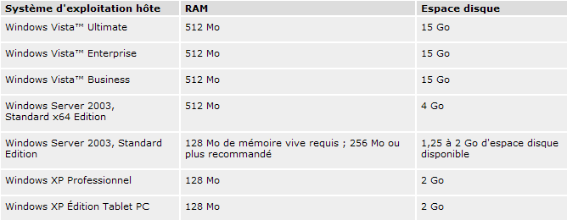

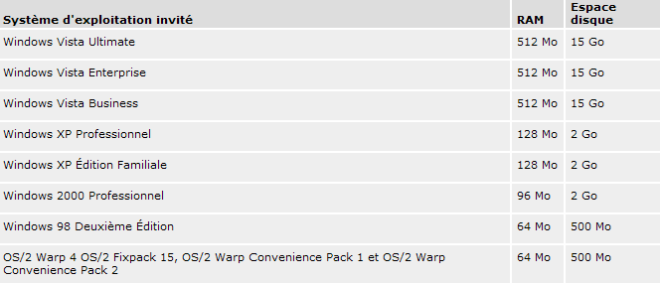

Les systèmes invités suivants sont « compatibles » mais ne disposeront pas notamment des compléments pour ordinateurs virtuels): MS-DOS 6.22 - Windows 95 - Windows 98 - Windows ME - Windows NT Workstation 4.0

Fenêtre d’un ordinateur Virtuel:
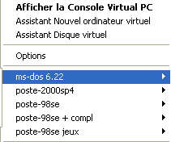
L'ordinateur virtuel s'exécute dans une fenêtre… qui se lance depuis la console Virtual PC

Listes des Pc virtuels installés (si disponibles)

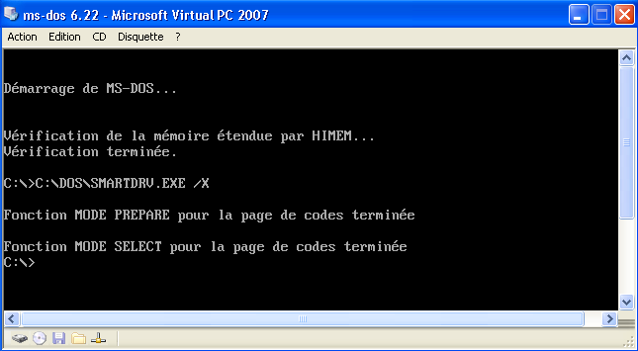
Sur la partie basse, via on peut accéder aux réglages suivants
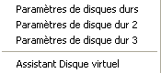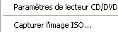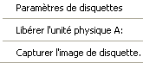

Composants d’un ordinateur Virtuel:
L' ordinateur virtuel comporte plusieurs composants …

- Un fichier de configuration d'ordinateur virtuel
Chaque ordinateur virtuel est doté de paramètres qui déterminent sa relation de fonctionnement avec le système d'exploitation hôte, tels que la quantité de RAM à l'ordinateur virtuel ou les affectations des ports COM1 et COM2. Un fichier .vmc contient toutes ces informations

- Un fichier qui représente le disque dur de l'ordinateur virtuel
Différents types de disques durs virtuels existent, on peut configurer jusqu'à trois disques durs virtuels différents par ordinateur virtuel, et leur taille peut être dynamique (augmente selon les besoins). Un fichier correspondant à un disques durs virtuel a une extension .vhd.

- Un fichier qui représente le disque dur d’annulation (facultatif)
Stocké s’il existe dans un fichier avec une extension .vud.

- Un système d'exploitation
Installé sur le disque dur virtuel. Il peut s'agir de quasiment n'importe quel système d'exploitation 32 bits compatible avec les ordinateurs x86.

- Du matériel émulé et des périphériques externes
Tels que clavier, souris, CD, DVD, disquette, carte audio, ports, imprimantes … utilisés par l'ordinateur virtuel pour émuler un ordinateur physique.

Console Virtual PC:
Il s'agit de l'interface utilisateur principale pour la création, la gestion et l'accès aux ordinateurs virtuels et à leurs composants
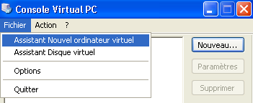
Lorsque plusieurs ordinateurs virtuels existent, elle permet leurs gestions
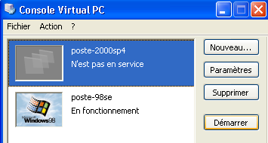

Paramètres Console

Paramètres généraux
Il existe des options globales qui affectent tous les ordinateurs virtuels. Le fichier de configuration globale Virtual PC (Options.xml) se trouve dans %appdata%\Microsoft\Virtual PC
Accessible via Fichier / Options
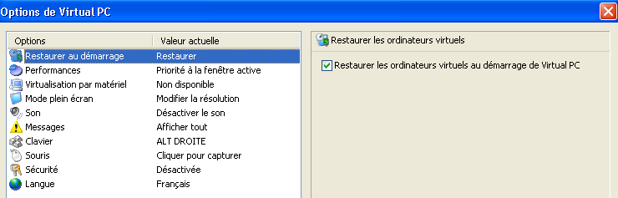

Gestion Clavier
Définition d’une Touche Hôte : par défaut c'est ALT ( touche droite)
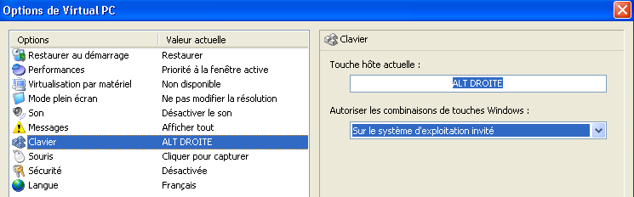

Mettez une touche plus "ergonomique" comme CTRL (Touche Droite)

Pour basculer entre le système hôte et invité , il faut 3 touches:
- Appuyez sur Touche hôte et sur Entrée.
- Appuyez sur Touche hôte et sur Flèche bas.
Si plusieurs systèmes invités existent, on peut « naviguer » entre via
- Appuyez sur Touche hôte et sur Flèche Droite/Gauche.

Gestion Souris
par défaut il faut cliquer dans la fenêtre
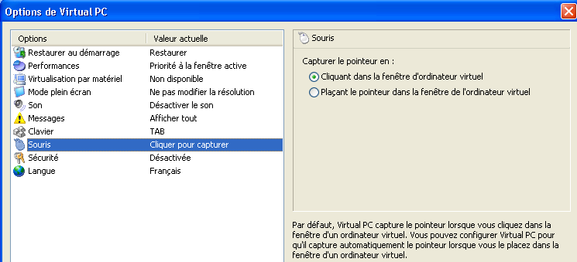
Pour libérer le pointeur, maintenez la touche hôte (ALT DROITE par défaut) enfoncée tout en déplaçant le pointeur à l'extérieur de la fenêtre de l'ordinateur virtuel. Pour recapturer le pointeur de la souris, cliquez dans la fenêtre de l'ordinateur virtuel.

Virtualisation par matériel
Par défaut, si cela est techniquement possible, elle est activée au niveau global de Virtual PC.
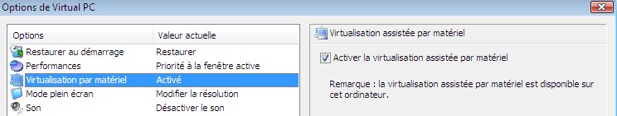
Ensuite il faut confirmer ou désactiver ce réglage au niveau de chaque ordinateur virtuel…

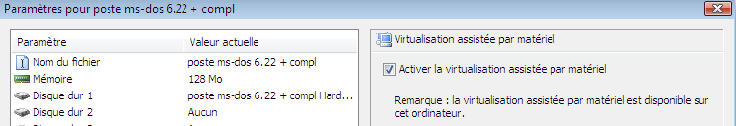
…
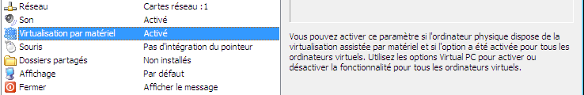

Performances
Au niveau de la console
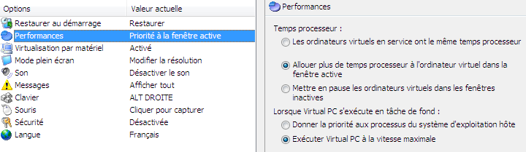

Paramètres Pc Virtuel

Les « Compléments pour ordinateurs Virtuels »
Si les « Compléments pour ordinateurs virtuels » sont installés sur l'ordinateur virtuel vous pouvez basculer en déplaçant le pointeur de la souris à l'intérieur ou à l'extérieur de l'ordinateur virtuel et en cliquant sur le bureau du système d'exploitation vers lequel vous souhaitez basculer.

Pour le système virtuel voulut, il faut ouvrir une session dans le système (avec tous les droits, si cela est nécessaire), puis demander dans la console le menu Action / Installer…les Compléments…
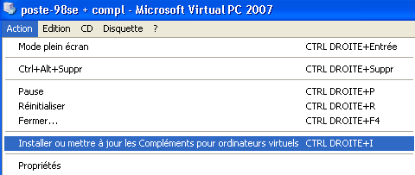
Les Compléments pour ordinateurs virtuels sont disponibles pour
- Vista Business
- Windows XP Pro
- Windows 2000 Pro
- Windows 98 Deuxième Édition
Sur 2000 et XP, les Compléments pour ordinateurs virtuels installent les services suivants : VpcMap.exe, VmSrvc.exe et VmuSrvc.exe. et un pilote vidéo, un pilote de souris et un pilote de filtre pour les dossiers partagés
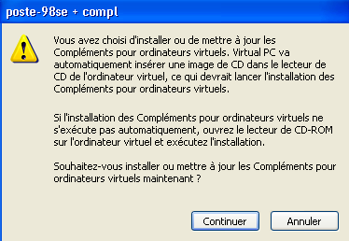

Paramètre Dossier Partagés:
Les dossiers partagés permettent à un ordinateur virtuel d'accéder à un dossier ou à un volume situé sur l'ordinateur hôte . Un dossier partagé peut être permanent ou temporaire.
On ne peut pas partager des dossiers directement entre ordinateurs virtuels, mais plusieurs ordinateurs invités peuvent partager un dossier sur le système d'exploitation hôte.
N.B: les dossiers partagés ne sont disponibles que si les complément sont installés, et l'ordinateur virtuel est en cours d'exécution
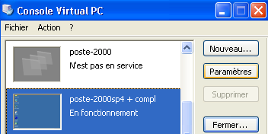
Depuis la console dans le menu Paramètres de l'ordinateur virtuel,

Via le paramètre Dossiers partagés, ,
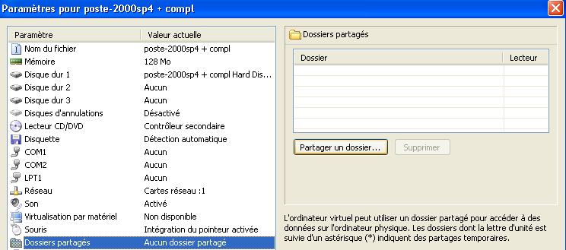

Depuis la barre d'état de l'ordinateur virtuel, en cliquant avec le bouton droit sur l'icône représentant un dossier
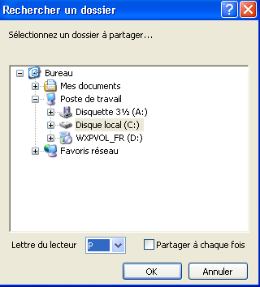
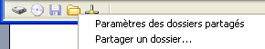

Ensuite l'interface est classique

Paramètre Fermer de Pc virtuel
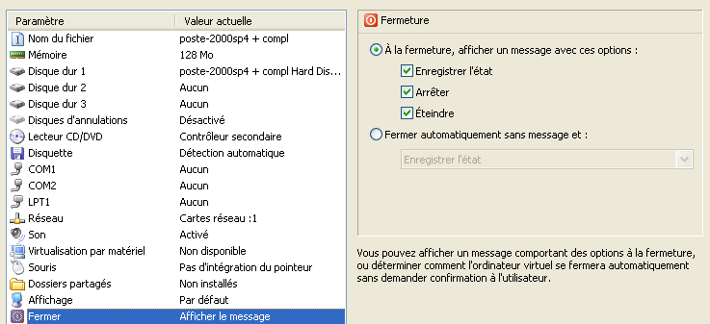
3 méthodes d'arrêt existent :
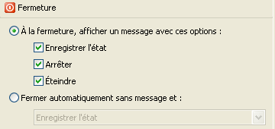
- Eteindre : Toujours disponible
Cette option revient à couper l'alimentation de l'ordinateur physique : le système d'exploitation n'a pas le temps d'enregistrer les données. Lorsque vous redémarrez ultérieurement l'ordinateur virtuel, l'ensemble du processus de démarrage doit être exécuté
- Enregistre l'état : Toujours disponible
Ferme la fenêtre de l'ordinateur virtuel et enregistre dans un fichier .vsv les informations nécessaires à la reprise ultérieure de l'exécution de l'ordinateur virtuel.
Les ressources qui étaient en cours d'utilisation au moment de l'enregistrement de l'ordinateur virtuel, par exemple le disque dur virtuel, ne peuvent pas être utilisées par un autre ordinateur virtuel. Les autres ressources, telles que les périphériques sur port parallèle ou série, sont libérées. L'ordinateur virtuel n'exécute plus aucune opération.
N.B: Lors de la reprise de l'ordinateur virtuel, ce dernier se trouve dans l'état exact dans lequel il se trouvait lors de sa fermeture.
- Fermer : Disponible si compléments et le système le permet
Ferme la fenêtre de l'ordinateur virtuel et arrête correctement le système d'exploitation installé sur l'ordinateur virtuel

Paramètres Réseau
Un poste virtuel peut avoir jusqu à 4 cartes réseaux…
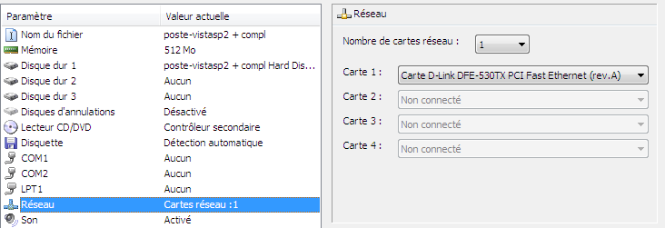
La première carte peut être choisie parmi les possibilités suivantes :
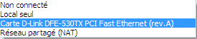
- Non connecté :
Recommandée lorsque l'ordinateur physique n'est pas en réseau
- Local seul :
Assure la prise en charge réseau uniquement entre les ordinateurs virtuels. L’ordinateur virtuel n'a accès à aucune ressource réseau du système d'exploitation hôte.
- Carte D-Link (ou XXXXX do l’hôte) :
connecté directement via la connexion réseau sélectionnée sur le système d'exploitation hôte
L'ordinateur virtuel se comporte comme un ordinateur physique distinct sur le même réseau
- Réseau partagé (NAT) :
Ce réseau comporte un serveur DHCP virtuel et un serveur virtuel de traduction d'adresses réseau créé par Virtual PC
Virtual PC joue le rôle de serveur DHCP et attribue une adresse IP dynamique à chaque ordinateur virtuel qui utilise la mise en réseau partagé. Cette adresse IP se trouve dans la plage 192.168.131.x ; chaque ordinateur virtuel se voit attribuer pour x une valeur comprise entre 1 et 253. La passerelle virtuelle étant en 192.168.131.254. Virtual PC n'offre pas d'interface permettant de spécifier manuellement l'adresse IP dynamique attribuée par le serveur DHCP virtuel.
N.B : l’ordinateur virtuel se comporte comme un ordinateur placé derrière un routeur NAT. Sauf que il n’y a pas de prise en charge du mappage des ports entrants, donc les ordinateurs externes n'ont accès ni à un serveur qui s'exécute dans l'ordinateur virtuel, ni aux ports de cet ordinateur virtuel.
N.B : Il n’y a pas de prise en charge des communications entre ordinateurs virtuels, ni du système d'exploitation hôte vers l'ordinateur virtuel

Paramètre "systèmes"
Quantité de Mémoire vive allouée
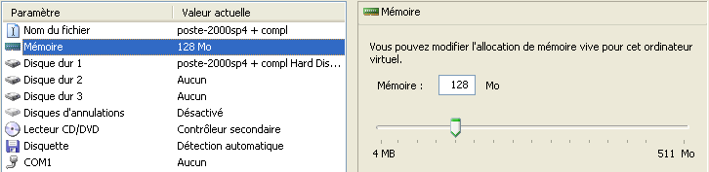

Disques d'annulations
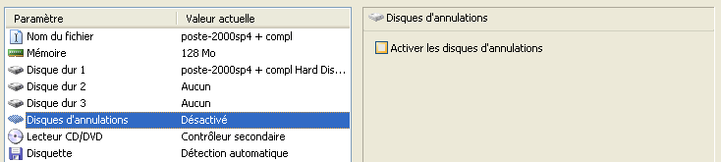
Toutes les modifications apportées au cours d'une session de l'ordinateur virtuel sont enregistrées dans un fichier de disque d'annulations (.vud). Un fichier de disque d'annulations est un fichier temporaire distinct du disque dur virtuel. Une fois l'ordinateur virtuel fermé, les modifications stockées dans le disque d'annulations peuvent être supprimées, validées dans le fichier du disque dur virtuel ou enregistrées pour une utilisation ultérieure. La suppression des modifications entraîne la suppression du fichier temporaire.

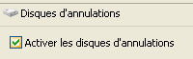
Lorsque les Disques d'annulations sont activés, d'autres options de fermeture sont disponibles dans le menu Fermer de la fenêtre
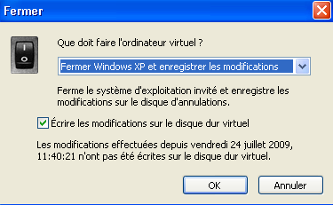
Avec comme choix
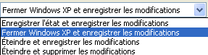

Assistant Nouvel Ordinateur Virtuel…

Création d’un Ordinateur Virtuel:
L’assistant permet de créer un ordinateur virtuel
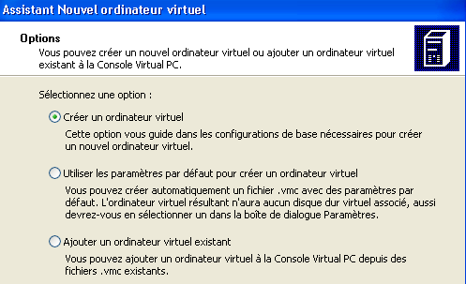

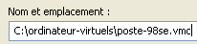
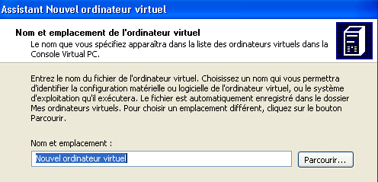
On peut- (doit ?) choisir un nom parlant et un emplacement pour les fichiers
Les fichiers crées pour un ordinateur virtuel auront tous la même racine, mais les extensions suivantes pour
Paramètres ordinateur virtuel xxxx.vmc
Disque dur xxxx hard disk.vhd
Disquette xxxx.vhd
Disque dur d’annulation xxxx.vud
Etat de l'ordinateur (en arrêt) xxxx.vsv
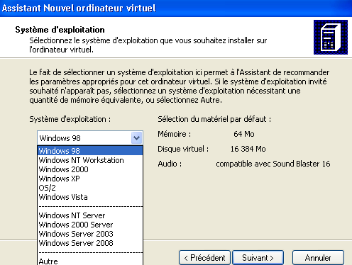
On peut indiquer la quantité de Ram à utiliser
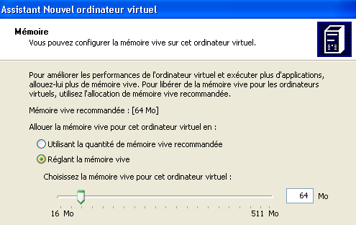

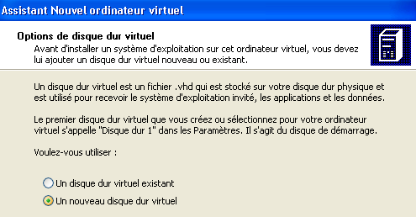

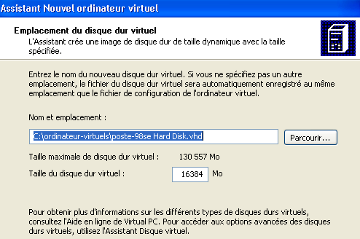

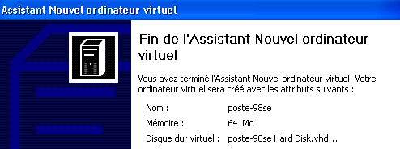

Paramètres ordinateur Virtuel:
On choisit son ordinateur, puis Paramètre
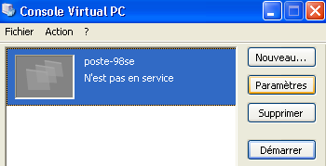
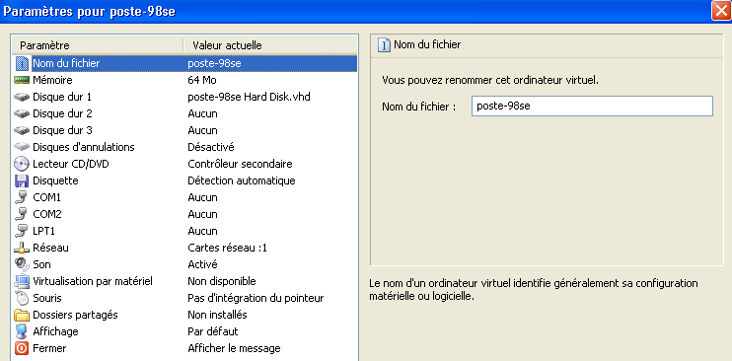

Puisque par défaut un lecteur Cd-DVD est connecté à notre ordinateur virtuel, avant de le démarrer, il est nécessaire de mettre dans le lecteur, un CD de Boot du système que l’on veut installer… sinon on obtient…
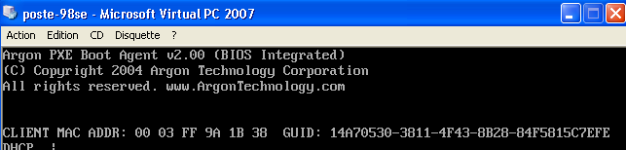

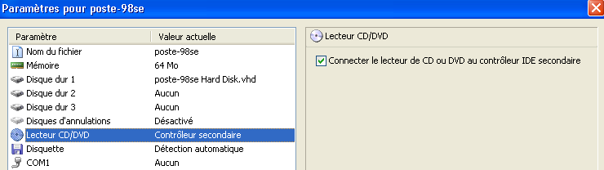

Installation via CD et reboot:
Il faut démarrer notre pc virtuel ,et demander d’utiliser l’unité physique D (celle du CD le cas échéant) via le menu CD / Utiliser l’unité physique ….
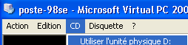
Puis re-booter notre PC virtuel pour lancer l’installation depuis le CD, via le menu Action / CTRL+ALT+SUPR
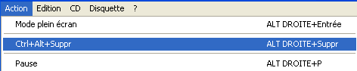
Pour obtenir
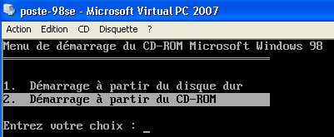

Installation via image ISO:
Virtual PC prend uniquement en charge les images à la norme ISO 9660 S'agissant des disquettes, il n'existe aucun format de fichier standard. Virtual PC utilise un format de fichier plat pour les disquettes, compatible avec de nombreux utilitaires tiers.

Assistant Disque Virtuel…

Paramètre Disque Virtuel:
On peut modifier les paramètres du disque virtuel d’un ordinateur,soit par la console, menu Fichier / Assistant Disque virtuel, soit en passant pas les propriétés du poste virtuel, puis en demandant Assistant Disque virtuel
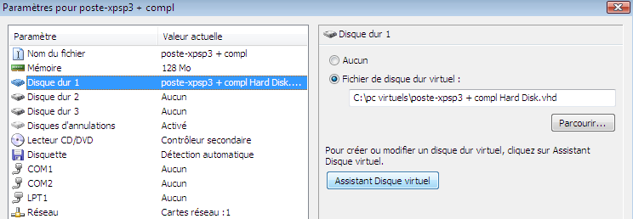

Plusieurs options sont disponibles
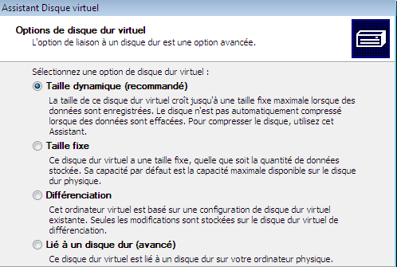

Pré compacter et Compresser un disque:
Avant de compresser un disque dynamique, il faut remplacer les espaces par des zéros… ce que le Pré-compacteur de disque virtuel effectue.
Ce pré-compacteur est disponible à partir d'un fichier image de CD : Virtual Disk Precompactor.iso. Il se trouve dans le dossier : \Program Files\Microsoft Virtual PC\Virtual Machine Additions\.
Il faut donc capturer le fichier Virtual Disk Precompactor.iso à partir de l'ordinateur virtuel
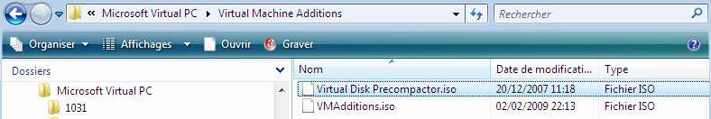

Soit un poste XpSP2 avec un disque occupant 1.57 G
Depuis une instance virtuelle de ce poste on capture l’image ISO
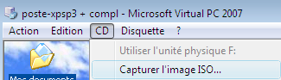
En se plaçant sur le lecteur de CD, et depuis une invite système du poste virtuel la commande :
Precompact –help donne toutes les options
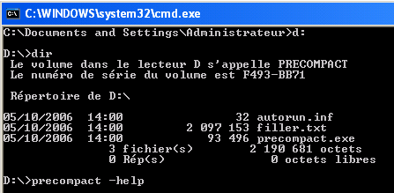
Pour nous classiquement cela sera
Precompact –SetDisks:C
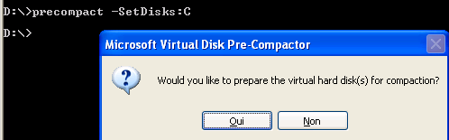
Et lorsque l’on répond oui …. On obtient confirmation
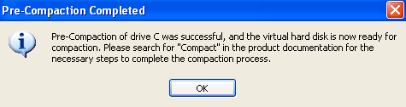
A ce stade, les zéros ont remplacé les espaces…
Puis on peut demander la compression, par la console Virtual PC, menu Fichier / Assistant Disque virtuel
On demande de modifier un disque virtuel existant
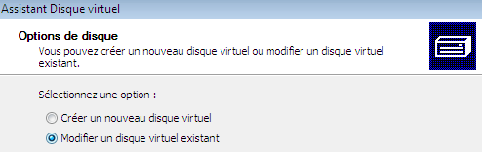
On va le choisir… et on demande de le compresser
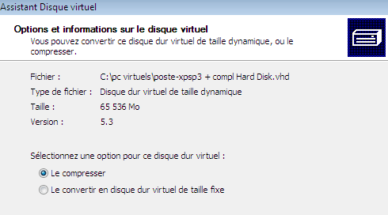
Il peut être sain de demander de créer un autre disque…
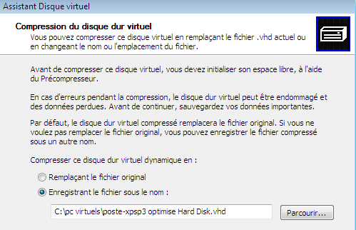
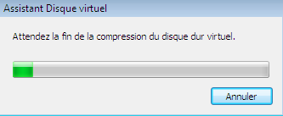
On a gagné environ 5%... et on peut espérer maximum 10%...

Gestion fenêtre PC virtuel

Accès au Bios:
Il faut démarrer le pc virtuel
Lorsque le chargement du BIOS démarre, appuyez sur la touche Suppr.
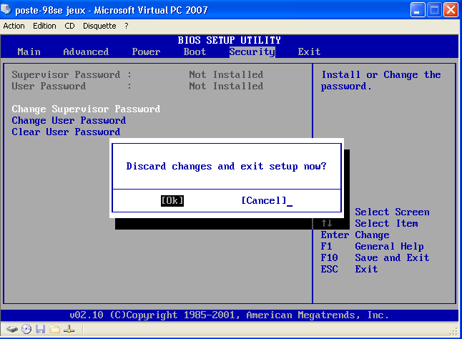

Envois CTRL+ALT+SUPPR:
Via le menu Action / CTRL+ALT+SUPR

Utiliser une disquette:
Les lecteur 5 ¼ ne sont pas pris en charge
Il faut depuis notre ordinateur virtuel, utiliser le lecteur de disquette, dans la fenêtre via le menu Disquette / Contrôler le lecteur physique A:
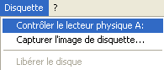:
N.B: Il serait bon en fin d'installation, de "libérer" le lecteur, pour d'autres ordinateurs virtuels…. via le menu Disquette / Libérer A:
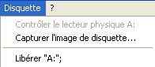
Entre-temps on peut utiliser ce lecteur normalement…

Utiliser un CD-DVD:
Il faut depuis notre ordinateur virtuel, utiliser le lecteur de Cd, dans la fenêtre via le menu CD / Utiliser l'unité Physique D:
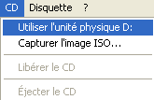:
N.B: Il serait bon en fin d'installation, de "libérer" le lecteur, pour d'autres ordinateurs virtuels…. via le menu CD / Libérer le lecteur physique D:
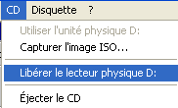
Entre-temps on peut utiliser ce lecteur normalement…

USB:
Les lecteurs USB ne sont pas gérés directement par le PC virtuel
On peut accéder aux lecteurs amovibles du système d'exploitation hôte, en utilisant des dossiers partagés… (ou utiliser un lecteur réseau…)

Dossier Partagés:
N.B: les dossiers partagés sont disponibles que si les complément sont installés.
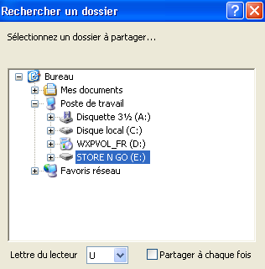
Depuis la barre d'état de l'ordinateur virtuel, en cliquant avec le bouton droit sur l'icône représentant un dossier

Si une Clé USB est présente sur le système hôte, alors on peut l'atteindre…

Pour obtenir dans les paramètres
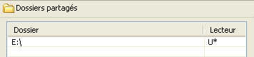

Eteindre – Enregistrer l'état
Action / Fermer
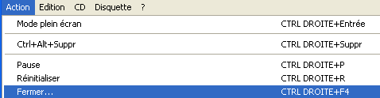
Par défaut, quand un utilisateur ferme un ordinateur virtuel, un message lui demande de sélectionner une méthode de fermeture
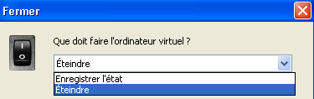

N.B: Si les "disques d'annulations" sont actifs, alors les options supplémentaires suivantes sont proposées
Avec comme choix

Dupliquer, renommer un Pc

Dupliquer un ¨PC virtuel:
Un ordinateur virtuel est construit à partir de 2 fichiers, le disque dur et le fichier de configuration…
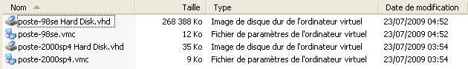

On peut copier un "couple de fichier" correspondant au poste que l'on veut dupliquer (ici duplicata d'un poste windows 98se)
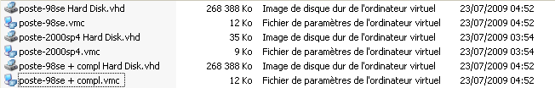

Et créer depuis la console, un nouvel ordinateur virtuel à partir de ces fichiers
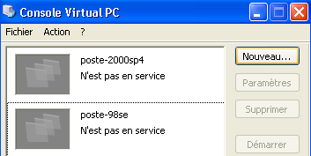

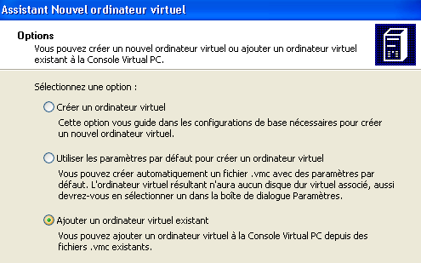

Le nom di fichier de configuration à utiliser est demandé
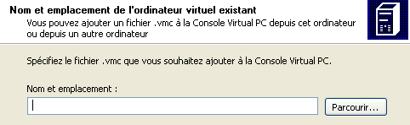

Le Pc virtuel étant crée, il faut ensuite lui indiquer le nouveau disque dur virtuel à utiliser… (on utilise ici l'ancien disque virtuel)
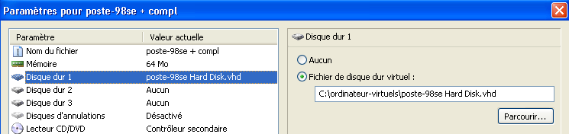
On demande le disque que l'on a dupliqué auparavant…
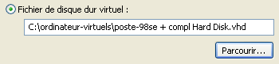
De manière à obtenir le "couple"
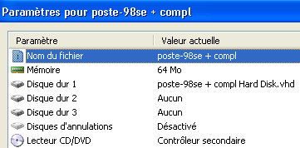

Supprimer un ¨PC virtuel:
Dans la Console Virtual PC, commande Supprimer.
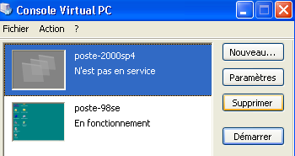
Pour être supprimé, l'ordinateur virtuel doit être fermé ou dans un état enregistré.
N.B: Lorsque vous supprimez un ordinateur virtuel, il n'est supprimé que de la liste. Les fichiers de l'ordinateur virtuel, dont le fichier de configuration (.vmc) et le fichier du disque dur (.vhd), ne sont ni supprimés, ni modifiés.

Copie sur un autre Hôte –Prob adresse Mac:
L'adresse MAC n'est pas réinitialisée automatiquement lorsque vous placez l'image sur un nouvel ordinateur physique. Par conséquent, les ordinateurs virtuels copiés sur le nouvel ordinateur présentent les mêmes adresses MAC que les ordinateurs virtuels de l'ordinateur utilisé pour créer l'image.

Il faut modifier le fichier .vmc afin de supprimer l'adresse MAC:

<adresse_carte_ethernet type="bytes">0003FFxxxxxx</adresse_carte_ethernet>
Supprimez le nombre afin d'obtenir la ligne suivante :

<adresse_carte_ethernet type="bytes"></adresse_carte_ethernet>

Une fois que vous avez supprimé le nombre, Virtual PC crée une nouvelle adresse MAC lors du prochain démarrage de l'ordinateur virtuel.

Windows Virtual PC : Seven & XP-MODE

Xp-Mode pour Seven:
Microsoft à prévu un « paquetage » solution simplifiée pour permettre l’utilisation d’une image XP sans licence au sein d’un système SEVEN, à condition d’avoir au minimum les conditions suivantes :
- Windows XP Mode fonctionne uniquement sur les versions Professionnelles et Intégrale de Windows 7
- RAM supplémentaire de 1 Go
- Espace disque supplémentaire de 15 Go
- Processeur permettant une virtualisation du matériel avec Intel VT ou AMD-V activé dans le BIOS…

Télécharger Windows Virtual PC et Xp-Mode pour Seven:
Sur le site dédié à SEVEN, on peut télécharger les 2 composants nécessaires,
- Virtual PC pour SEVEN (version packagée de Virtual Pc 2007 Sp1)
- L’image XP (libre de licence) pour fonctionner avec
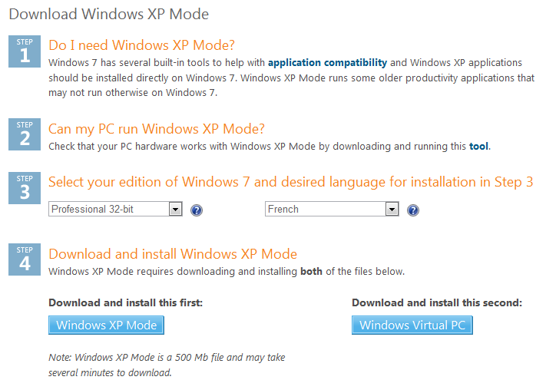
En fait pour virtual PC
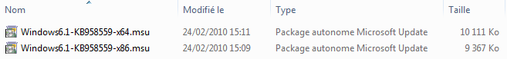
En fait pour l’image XP-MODE

Installation Xp-Mode:
Aussi bizarre que cela puisse paraître, une procédure spécifique existe, à partir du paquetage XP-MODE, qui est un exécutable permettant d’extraire un fichier .VHD…contentant une image sysprep de windows XP.
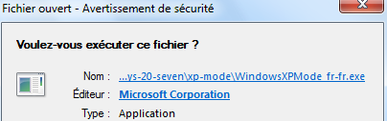
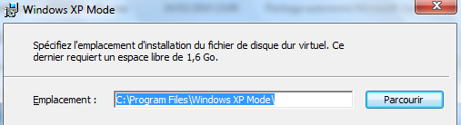

Puis il faut installer la « mise à jour » contenant Virtual PC…
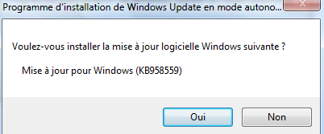 Et redémarrer le poste

Lancer Windows Virtual PC et/ou XP Mode:
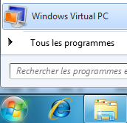
Depuis le menu Démarrer on a seulement …
Windows Virtual PC

Depuis le menu Démarrer / Tous les programmes on a bien
Windows Virtual PC
Windows XP Mode
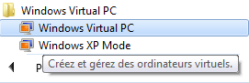
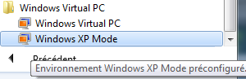

Supprimer XP Mode:
Il faut passer par l’interface classique, soit Ajout / suppression de programmes… sous XP , soit Programmes et fonctionnalités sous Seven…. Et effectuer 2 désinstallations :
- Il faut désinstaller XPMODE (qui apparaît comme un programme)
- Il faut désinstaller Virtual PC (qui apparaît comme une mise à jours…)

N.B : il est recommandé d'arrêter toute tâche qui utilise des ressources réseau. L'installation, comme la désinstallation interrompt temporairement les connexions réseau pendant l'installation des pilotes réseau
N.B : La suppression de XP MODE/ Virtual PC supprime uniquement le programme Virtual PC proprement dit. Tous les fichiers des ordinateurs virtuels, notamment le fichier de configuration de l'ordinateur virtuel (.vmc) et le fichier du disque dur virtuel (.vhd), restent

1° lancement XP-MODE

Assistant paramétrage Xp-Mode:
Le premier lancement de XP-Mode crée un ordinateur virtuel, avec une configuration simplifiée…
Cet assistant se lancera une fois (et une seule) pour chaque user sur le poste Seven, de manière à ce que chaque utilisateur ait « sa machine » Windows XP…
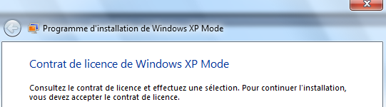

Vous spécifiez un mot de passe pour le compte XPMUser, compte obligatoire créé automatiquement par l'Assistant. Il s'agit du compte par défaut qui permet d'exécuter le mode Windows XP et les applications virtuelles que vous installez dans l'instance virtuelle de Windows XP avec SP3.
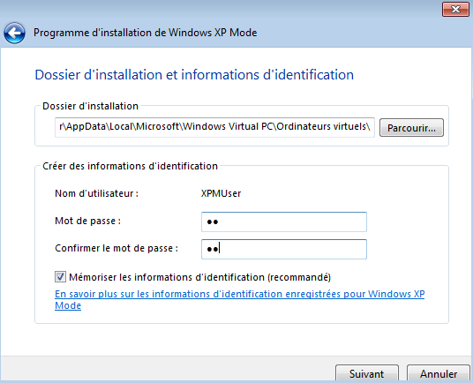

L’assistant ensuite ne donne plus vraiment le choix…
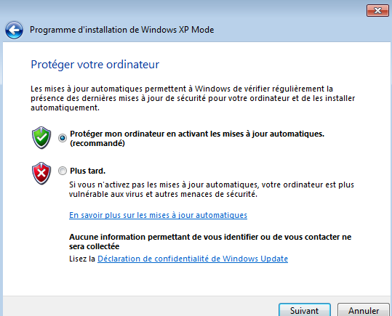
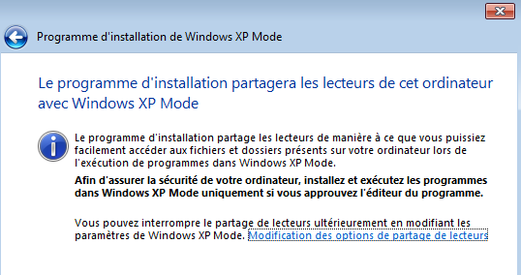
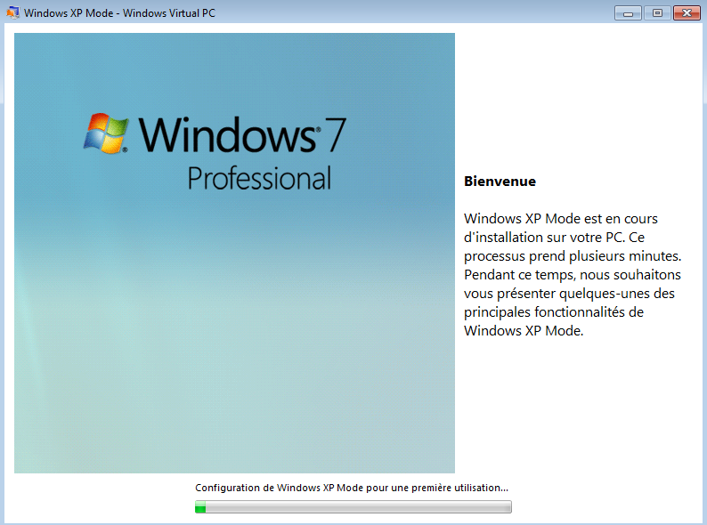

Lancer – Quitter Xp-Mode:
Le lancement 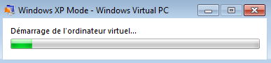 amène
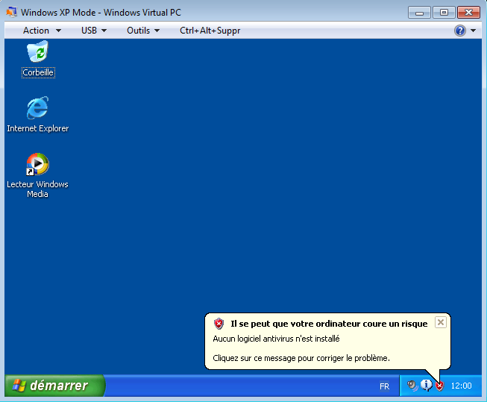
Pour arrêter notre poste en XP-Mode
On demande CTRL+ALT+Suppr puis Arrêter le Système…
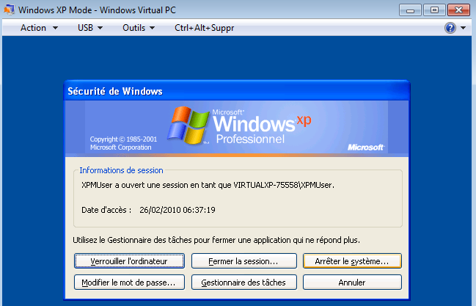

Paramètres XP-MODE

Accès paramètres Xp-Mode:
De manière générale, la plupart des paramétrages de l’ordinateur XP-Mode ne peuvent s’obtenir que ordinateur virtuel éteint.

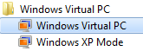
Il ne faut donc surtout pas lancer Windows Xp Mode…
Mais demander : Windows Virtual PC

Et lorsque on sélectionne le fichier de configuration de notre poste virtuel XP-Mode, on affiche l’interface suivante, et on demande Paramètres

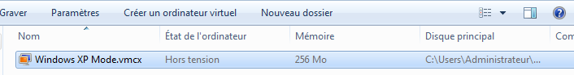

Pour avoir
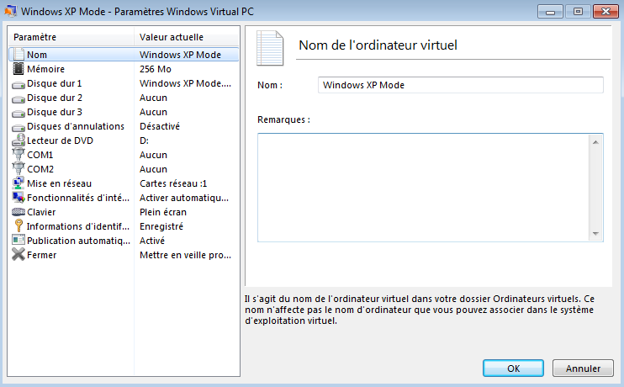

N.B : on peut aussi se placer via l’explorateur de fichier dans le profil du compte Administrateur et chercher C:\Utilisateurs\Administrateur\Ordinateurs virtuels…
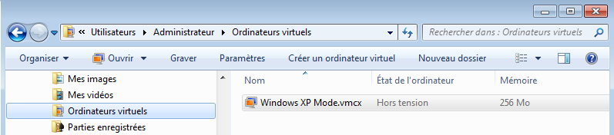

Quelques paramètres judicieux :

Nom ordinateur Virtuel
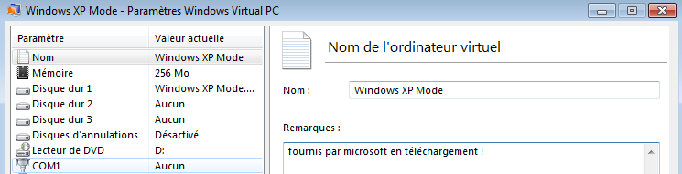
Taille Ram allouée
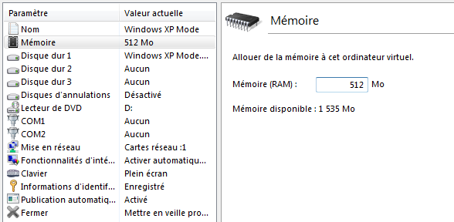
Que faire lorsque l’on ferme la fenêtre XP-Mode
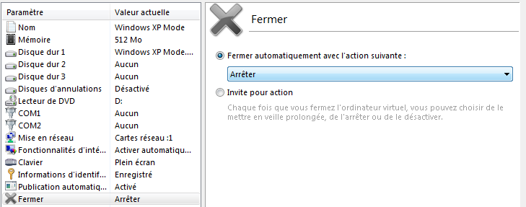

Partage de Disques:
la capacité à copier les fichiers et dossiers entre l'hôte (SEVEN) et l'invité (XP-MODE) requiert que les conditions minimales suivantes soient respectées :
- fonctionnalités d'intégration installées
Si vous utilisez le mode Windows XP, le package Composants d'intégration est déjà installé et prêt à l'emploi
- copie entre l'hôte (Seven) et l’invité (Xp-MODE)
le disque système de l'hôte (et si besoin, le disque qui stocke le fichier ou dossier spécifique sur l'hôte) doivent être partagés avec l'invité.
Il faut se placer sur l’invité, et gérer les copies…. En accédant aux ressources du Poste Seven.
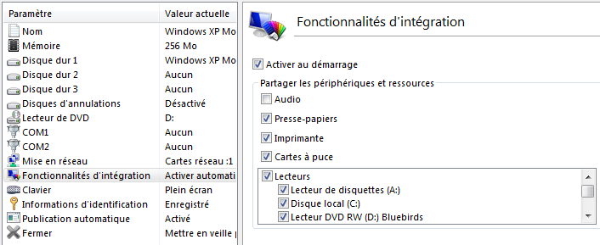

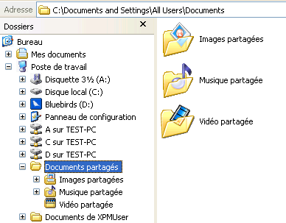
Sur la machine invitée Xp-Mode on aura accès aux périphériques de l’hôte SEVEN…

N.B : le Presse papiers lui, permet de copier / coller des données entre les applications des systèmes d'exploitation hôte et invité

Partager un Lecteur USB:

Situation 1 :
Lorsque les
- fonctionnalités d'intégration sont installées
- et activées pour les lecteurs USB
dans le système d'exploitation invité, (ce qui est le cas de Xp-Mode)

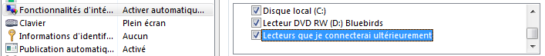

les périphériques de stockage sont automatiquement partagés avec les machines virtuelles sur l’ordinateur hôte

Lorsque l’on insère la clé USB, (forcément dans la machine hôte physique) elle apparaît dans le poste virtuel
Lorsque on la démonte dans le poste Hote, elle de démonte dans la poste virtuel

Donc on obtient
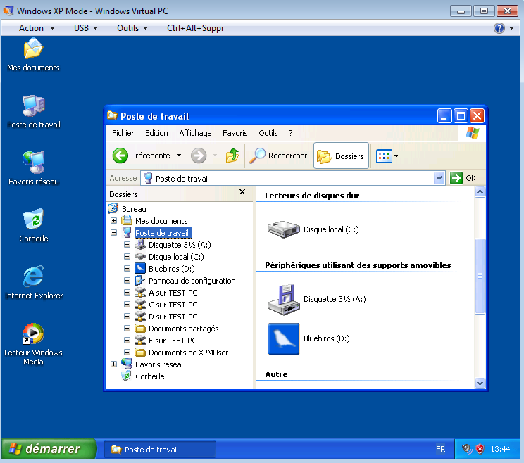
Avec
Dans le poste virtuel Xp-MODE et en même temps sur le poste SEVEN
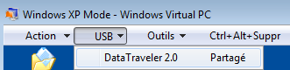 et 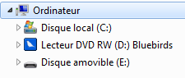

Situation 2 :
Lorsque les
- fonctionnalités d'intégration ne sont pas installées
- ou non activées pour les lecteurs USB
dans le système d'exploitation invité,
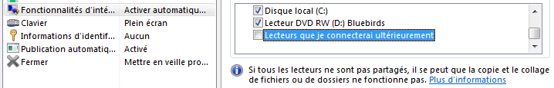

Si la présence de la clé est non détectée on a
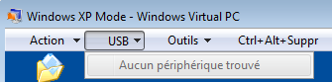
Si on veut que cette clé soit disponible dans le poste hôte (seven) il faut la libérer dans le poste invité…

Avant libération dans Xp-mode Après libération dans Xp-mode
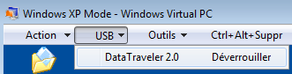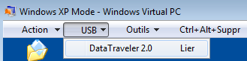
dans seven on a dans seven on a
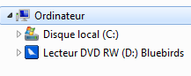

N.B : Donc les périphériques USB qui sont connectés à l'aide de ces étapes ne sont pas partagés, ils doivent être libérées à partir d'un système d'exploitation pour une utilisation sur l'autre système d'exploitation.

Imprimer depuis Xp-Mode:
Evidemment plusieurs facteurs interviennent, notamment selon que
- Un driver est disponible pour Seven et XP
- L’imprimante est locale USB ou Réseau

Situation 1 :
Driver disponible pour SEVEN et XP (donc à la fois pour l’hôte et l’invité)
Imprimante locale (USB…)

On peut exécuter le mode opératoire suivant

- Attacher l'imprimante à l'ordinateur virtuel. Dans la fenêtre de l'ordinateur virtuel, cliquez sur USB, puis cliquez sur attacher-nom de périphérique.
- Installer le pilote d'imprimante dans le système d'exploitation invité. Vous pouvez installer le pilote à partir d'internet ou à partir d'un CD.
- Relâchez l'imprimante à partir de l'ordinateur virtuel. Dans la fenêtre de l'ordinateur virtuel, cliquez sur USB, puis cliquez sur Release-nom de périphérique.
- Redémarrez l'ordinateur virtuel. Dans la fenêtre de l'ordinateur virtuel, cliquez sur action, puis cliquez sur Redémarrer.

Situation 2 :
Driver disponible pour XP (donc pour l’invité)
Imprimante réseau (TCP-IP)

On peut exécuter le mode opératoire suivant

- Vérifier que votre Windows Xp-Mode fonctionne avec une carte réseau en mode partagé (NAT) ou en carte spécifique…
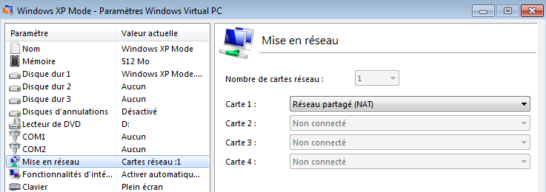
- Installer l’imprimante localement dans Windows Xp-Mode
- Lui changer le port en port TCP-IP « classiquement »

Partager une appli de Xp-mode depuis Seven:
Si vous exécutez certaines versions de Windows en tant que système d'exploitation invité, vous pouvez exécuter une application installée sur un ordinateur virtuel directement à partir du menu Démarrer du système d'exploitation hôte.
Vous pouvez publier et utiliser les applications virtuelles si le système d'exploitation invité est :
- Windows XP Professionnel Service Pack 3
- Windows Vista Entreprise Service Pack 1
- Windows Vista Édition Intégrale Service Pack 1
N.B : Le fichier Windows XP-Mode est configuré par défaut, et ne nécessite d’aucune mise à jours….

Pour partager une application de l'ordinateur virtuel avec Windows Seven on peut exécuter le mode opératoire suivant

- Ouvrez la machine virtuelle Xp-Mode et Installez l'application.
(Pour installer l'application à partir d'un lecteur de CD-ROM ou de DVD-ROM, insérez le média dans le lecteur. Dans le système d'exploitation invité, accédez au lecteur de DVD et démarrez le programme d'installation.
N.B : Si la fenêtre Exécution automatique s'affiche dans le système d'exploitation ordinateur hôte, fermez la fenêtre.
- Une fois l'installation terminée, fermez la session à partir du système d'exploitation invité et fermez l'ordinateur virtuel.
- Dans le menu Démarrer de Windows 7, menu Tous les programmes, puis menu Windows Virtual PC / Windows XP Mode application et puis cliquez sur le nom de l'application installée, sous le nom de la machine virtuelle.
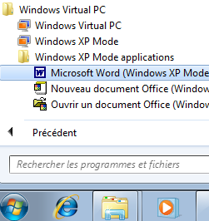
Ici on a installé Word 2000 sous le poste XP-Mode…
N.B : Certaines applications n'installent pas un raccourci au menu Démarrer. Dans ce cas, il faut l’ajouter manuellement
N.B : Dans le système d'exploitation invité, glissez et déposez le raccourci du dossier de stockage du fichier exécutable vers le menu Démarrer accessible à tous les utilisateurs. Sous Windows XP, copiez le raccourci vers %systemdrive%\Documents and Settings\All Users\Menu Démarrer\Programmes
- Une fois l’application lancée, si les partages ont étés réalisés entre l’hôte et l’invité, ils sont accessibles lors de la commande classique Enregistrer sous…
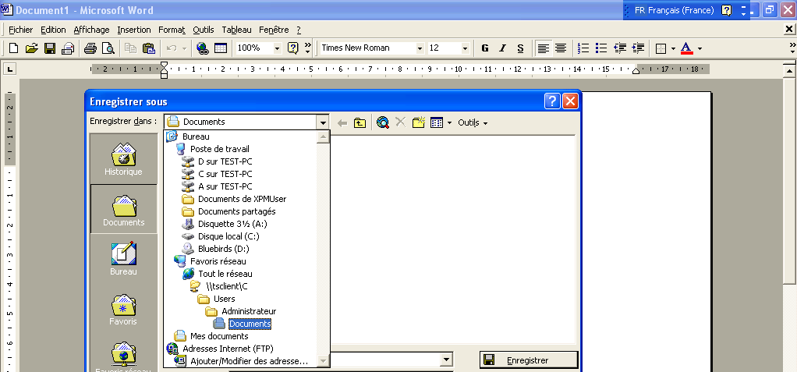

Configuration de partage d’appli pour des postes non Xp-MODE:
La configuration suivante est nécessaire pour cette fonctionnalité.

Téléchargement de mise à jour
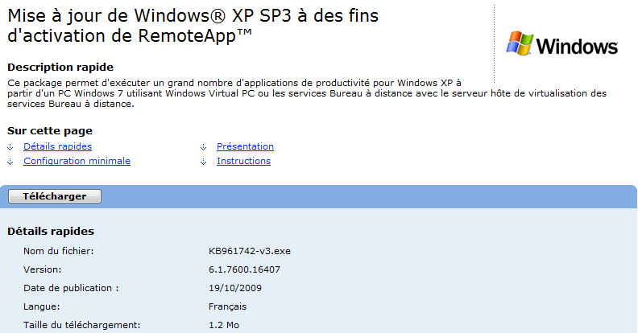
Ou l’équivalent pour vista…
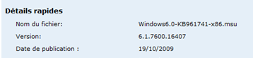

Composant d’intégration
Le package Composants d'intégration doit être installé dans le système d'exploitation invité (donc soit XP+Sp3… soit Vista…)

Paramètres de Publication
Le paramètre Publication automatique de l'ordinateur virtuel doit être activé.
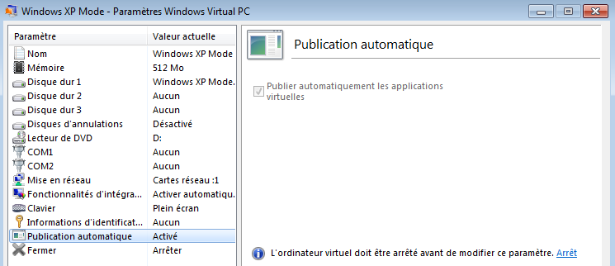

invité Virtual Pc 2007 Sp1 : MS-DOS 6.22

Installation MS-DOS 6.22:
On crée un ordinateur virtuel correctement paramétré :
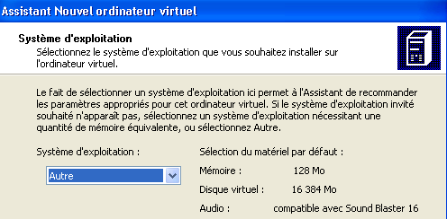
Puis on le démarre
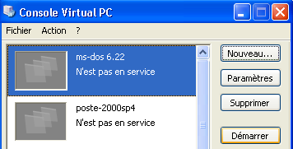
Evidemment sans système, on obtient
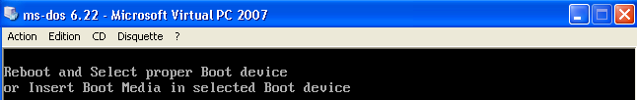
Il faut demander de contrôler le lecteur de disquette, dans la fenêtre, menu Disquette / Contrôler le lecteur physique A:
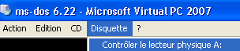
Puis demander d'envoyer un CTRL-ALT-SUPPR , dans la fenêtre, menu Action / CTRL + ALT + SUPPR pour booter dessus…
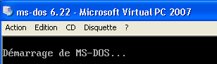 l'installation est "classique"
Il n'existe pas de compléments virtuels pour MsDos 6.22

Installation programme depuis disquette:
Il faut depuis notre ordinateur virtuel, utiliser le lecteur de disquette, dans la fenêtre via le menu Disquette / Contrôler le lecteur physique A:
:
N.B: Il serait bon en fin d'installation, de "libérer" le lecteur, pour d'autres ordinateurs virtuels…. via le menu Disquette / Libérer A:

Entre-temps on peut utiliser ce lecteur normalement…

N.B: Pour un ordinateur virtuel devant utiliser une carte son, ajoutez la ligne suivante au fichier AUTOEXEC.BAT :
SET BLASTER=A220 I5 D1 H5 P330 T6

Action / Fermer : Arrêt Ordinateur Virtuel sous Ms Dos
Il faut si on veut arrêter l'ordinateur , il faut quitter les applications en cours, et une fois sous DOS stopper le système via le menu de la fenêtre Action / Fermer

Si on veut Enregistrer l'état de l'ordinateur, un troisième fichier .vsv se crée…

invité Virtual Pc 2007 Sp1 : 98 SE

Installation Windows 98se:
On crée un ordinateur virtuel correctement paramétré :
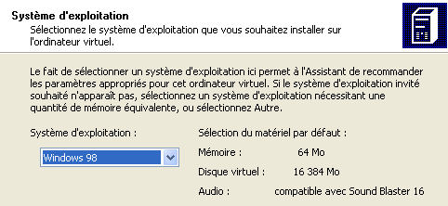
Puis on le démarre
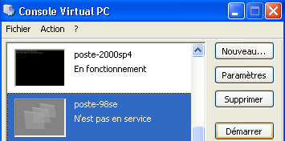
Evidemment sans système, on obtient rien…

Il faut demander de contrôler le lecteur de CD, dans la fenêtre, via le menu CD / Utiliser l'unité physique D:

Puis demander d'envoyer un CTRL-ALT-SUPPR , dans la fenêtre, via le menu Action / CTRL + ALT + SUPPR pour booter dessus…
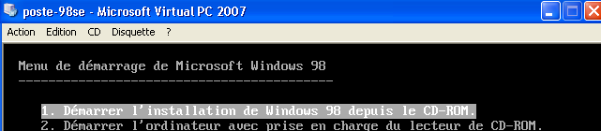

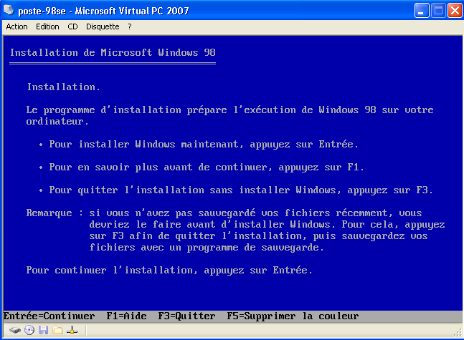

La suite est celle d'une installation normale de Windows 98…

Compléments Windows 98se:
Il existe des compléments virtuels pour Windows 98SE que l'on installe classiquement, dans la console via Action / Installer…les Compléments…
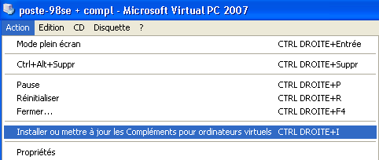

Configuration :
Windows 98 détecte le matériel annoncé, et on le paramètre "classiquement" via l'interface de Windows 98

C'est (!) un poste Windows 98 SE …
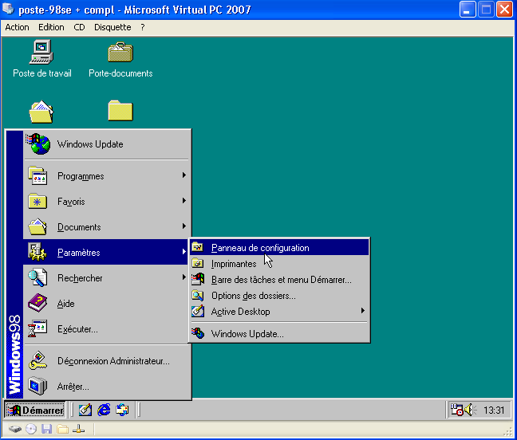

Installation programme depuis CD:
Il faut depuis notre ordinateur virtuel, utiliser le lecteur de Cd, dans la fenêtre via le menu CD / Utiliser l'unité Physique D:
:
N.B: Il serait bon en fin d'installation, de "libérer" le lecteur, pour d'autres ordinateurs virtuels…. via le menu CD / Libérer le lecteur physique D:
Entre-temps on peut utiliser ce lecteur normalement…

Action / Fermer : Arrêt Ordinateur Virtuel sous Windows 98SE:
Il faut si on veut arrêter l'ordinateur , stopper le système via le menu de Windows 98 Démarrer / arréter
Si on veut Enregistrer l'état de l'ordinateur, un troisième fichier .vsv se crée…

invité Virtual Pc 2007 Sp1 : 2000 PRO

Installation Windows 2000 Pro:
On crée un ordinateur virtuel correctement paramétré :
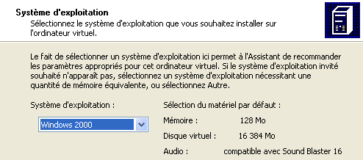
Puis on le démarre
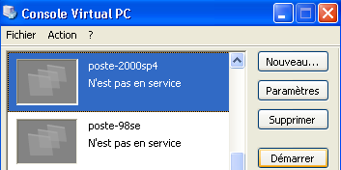
pour obtenir pas grand chose, vu que le système n'est pas installé
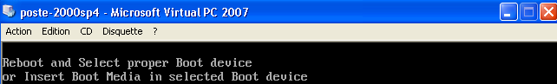
Il faut demander de contrôler le lecteur de CD, dans la fenêtre, via le menu CD / Utiliser l'unité physique D:
Puis demander d'envoyer un CTRL-ALT-SUPPR , dans la fenêtre, via le menu Action / CTRL + ALT + SUPPR pour booter dessus…
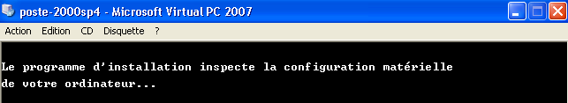
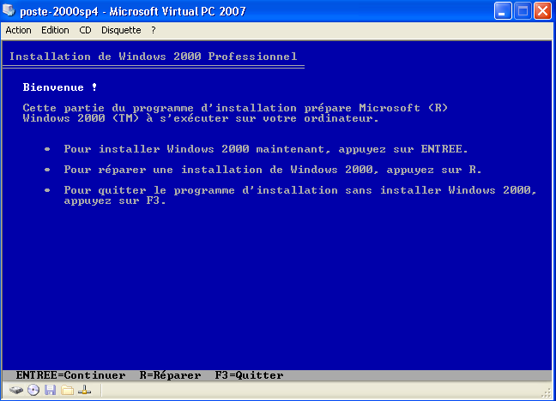
La suite est celle d'une installation normale de Windows 2000 et de son SP…

Compléments Windows 2000:
Il existe des compléments virtuels pour Windows 2000 que l'on installe classiquement, dans la console via Action / Installer…les Compléments…
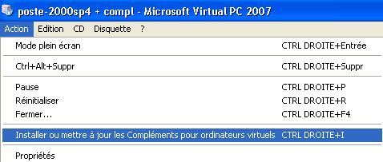
Cela déclenche l'installation de
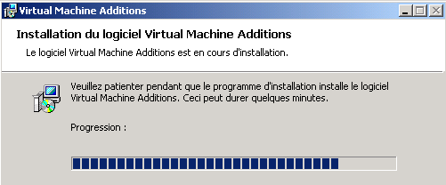
Et il faut redémarrer le poste
Sur 2000, les Compléments pour ordinateurs virtuels installent les services suivants : VpcMap.exe, VmSrvc.exe et VmuSrvc.exe. et un pilote vidéo, un pilote de souris et un pilote de filtre pour les dossiers partagés
N.B: pour désinstaller les compléments utiliser Ajout/Suppression programmes

Configuration :
Windows 2000 détecte le matériel annoncé, et on le paramètre "classiquement" via l'interface de Windows 2000

C'est (!) un poste Windows 2000 …
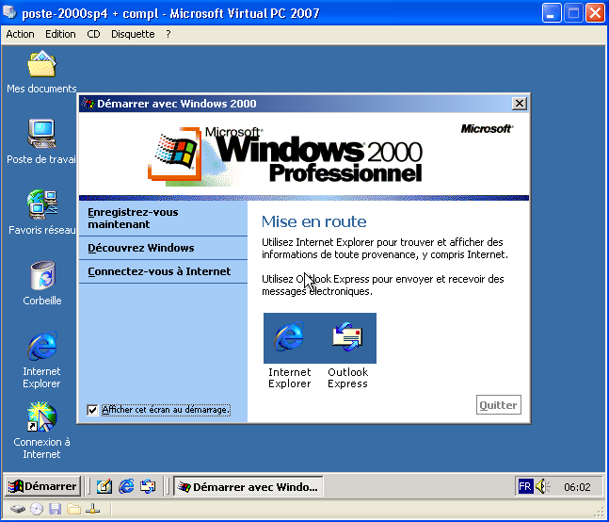

Installation programme depuis CD:
Il faut depuis notre ordinateur virtuel, utiliser le lecteur de Cd, dans la fenêtre via le menu CD / Utiliser l'unité Physique D:
:
N.B: Il serait bon en fin d'installation, de "libérer" le lecteur, pour d'autres ordinateurs virtuels…. via le menu CD / Libérer le lecteur physique D:
Entre-temps on peut utiliser ce lecteur normalement…

Action / Fermer : Arrêt Ordinateur Virtuel sous Windows 2000:
Si les compléments ne sont pas installés, pour arrêter l'ordinateur , stopper le système via le menu de Windows 2000 Démarrer / arréter
Si les compléments sont installés alors une nouvelle option Fermer Windows 2000 apparaît
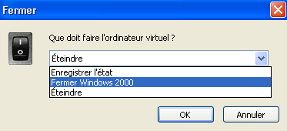

Si on veut Enregistrer l'état de l'ordinateur, un troisième fichier .vsv se crée…

invité Virtual Pc 2007 Sp1 : Xp PRO

Installation Windows XP Pro:
On crée un ordinateur virtuel correctement paramétré :
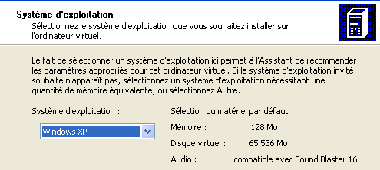
Puis on le démarre
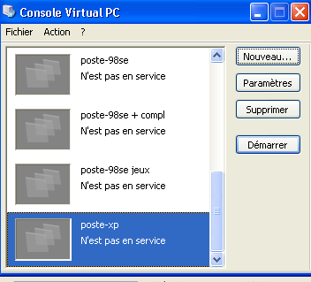
pour obtenir pas grand chose, vu que le système n'est pas installé
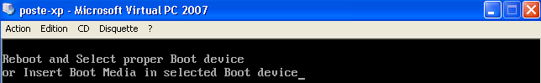
Il faut demander de contrôler le lecteur de CD, dans la fenêtre, via le menu CD / Utiliser l'unité physique D:
Puis demander d'envoyer un CTRL-ALT-SUPPR , dans la fenêtre, via le menu Action / CTRL + ALT + SUPPR pour booter dessus…
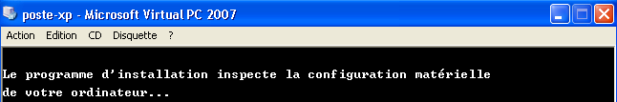
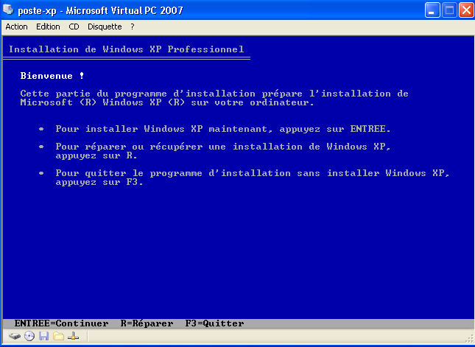
La suite est celle d'une installation normale de Windows XP et de son SP

Compléments Windows XP:
Il existe des compléments virtuels pour Windows XP que l'on installe classiquement, dans la console via Action / Installer…les Compléments…
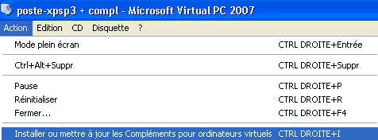
Cela déclenche l'installation de
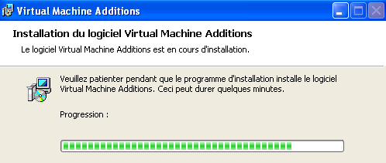
Et il faut redémarrer le poste
Sur XP, les Compléments pour ordinateurs virtuels installent les services suivants : VpcMap.exe, VmSrvc.exe et VmuSrvc.exe. et un pilote vidéo, un pilote de souris et un pilote de filtre pour les dossiers partagés
N.B: pour désinstaller les compléments utiliser Ajout/Suppression programmes

Configuration :
Windows XP détecte le matériel annoncé, et on le paramètre "classiquement" via l'interface de Windows 2000

C'est (!) un poste Windows XP …
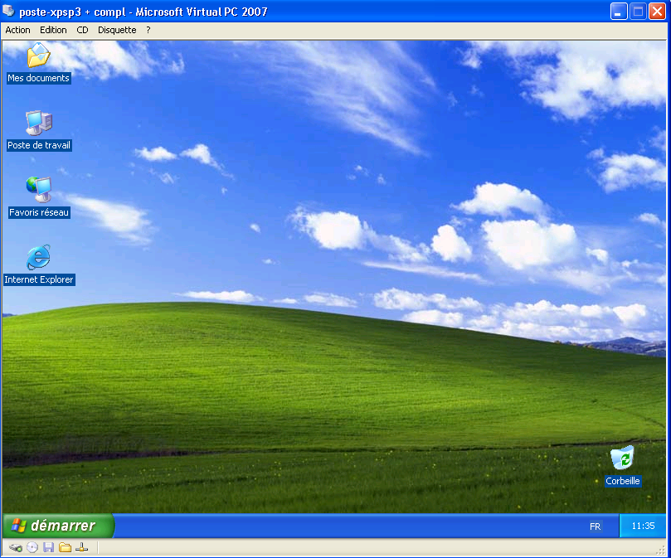

Installation programme depuis CD:
Il faut depuis notre ordinateur virtuel, utiliser le lecteur de Cd, dans la fenêtre via le menu CD / Utiliser l'unité Physique D:
:
N.B: Il serait bon en fin d'installation, de "libérer" le lecteur, pour d'autres ordinateurs virtuels…. via le menu CD / Libérer le lecteur physique D:
Entre-temps on peut utiliser ce lecteur normalement…

Action / Fermer : Arrêt Ordinateur Virtuel sous Windows XP:
Si les compléments ne sont pas installés, pour arrêter l'ordinateur , stopper le système via le menu de Windows XP Démarrer / arréter
Si les compléments sont installés alors une nouvelle option Fermer Windows XP apparaît
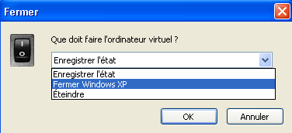
Si on veut Enregistrer l'état de l'ordinateur, un troisième fichier .vsv se crée…

invité Virtual Pc 2007 Sp1 : Vista PRO

Installation Vista:
On crée un ordinateur virtuel correctement paramétré :
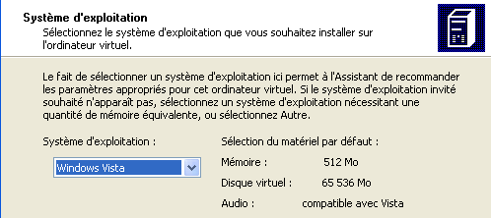
Puis on le démarre
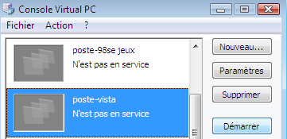
pour obtenir pas grand chose, vu que le système n'est pas installé
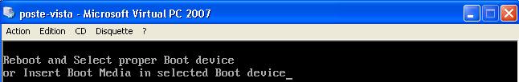
Il faut demander de contrôler le lecteur de CD, dans la fenêtre, via le menu CD / Utiliser l'unité physique D:
Puis demander d'envoyer un CTRL-ALT-SUPPR , dans la fenêtre, via le menu Action / CTRL + ALT + SUPPR pour booter dessus…
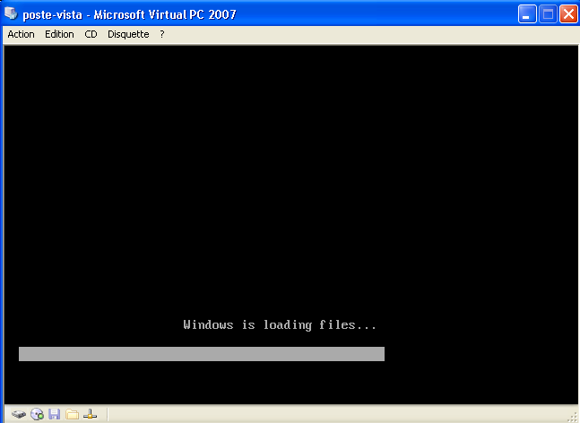
La suite est celle d'une installation normale de Vista et de son SP

Compléments Vista:
Il existe des compléments virtuels pour Vista que l'on installe classiquement, dans la console via Action / Installer…les Compléments…
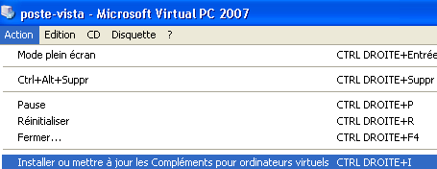
Cela déclenche l'installation de
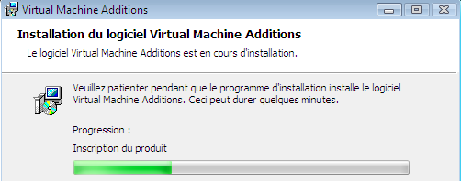
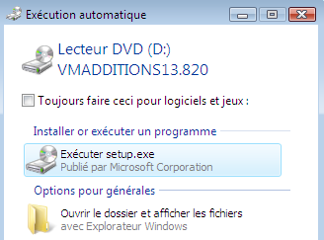 Et il faut redémarrer le poste

Sur Vista, les Compléments pour ordinateurs virtuels installent les services suivants : VpcMap.exe, VmSrvc.exe et VmuSrvc.exe. et un pilote vidéo, un pilote de souris et un pilote de filtre pour les dossiers partagés
N.B: pour désinstaller les compléments utiliser Ajout/Suppression programmes

Configuration :
Vista détecte le matériel annoncé, et on le paramètre "classiquement" via l'interface de Windows Vista

C'est (!) un poste Vista …
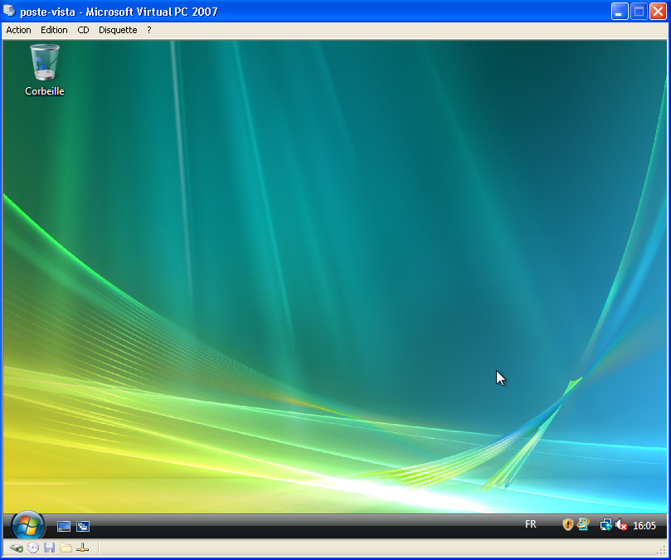

Installation programme depuis CD:
Il faut depuis notre ordinateur virtuel, utiliser le lecteur de Cd, dans la fenêtre via le menu CD / Utiliser l'unité Physique D:
:
N.B: Il serait bon en fin d'installation, de "libérer" le lecteur, pour d'autres ordinateurs virtuels…. via le menu CD / Libérer le lecteur physique D:
Entre-temps on peut utiliser ce lecteur normalement…

Action / Fermer : Arrêt Ordinateur Virtuel sous Vista:
Si les compléments ne sont pas installés, pour arrêter l'ordinateur , stopper le système via le menu de Vista Démarrer / arréter
Si les compléments sont installés alors une nouvelle option Fermer Windows Vista apparaît
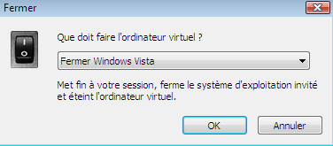
Si on veut Enregistrer l'état de l'ordinateur, un troisième fichier .vsv se crée…

Activation Vista:
Si les compléments ne sont pas installés, pour arrêter l'ordinateur , stopper le système via le menu de Vista Démarrer / arréter
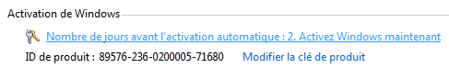
Soit par serveur KMs soit par clé a activation multiple…
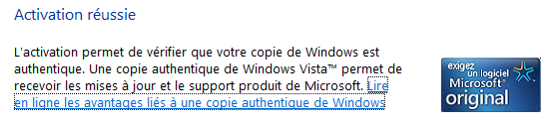
Et on peut en avoir une confirmation par la commande
slmgr –xpr
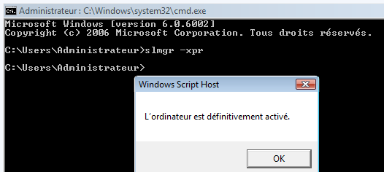

invité Virtual Pc 2007 Sp1 : Seven PRo

Installation Seven:
On crée un ordinateur virtuel correctement paramétré sur la base de Vista :
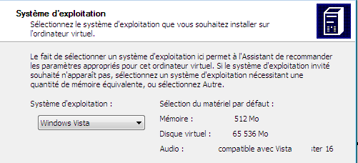
Puis on le démarre
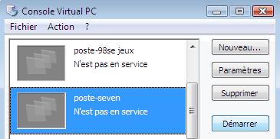
pour obtenir pas grand chose, vu que le système n'est pas installé
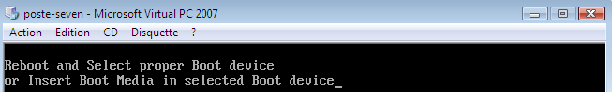
Il faut demander de contrôler le lecteur de CD, dans la fenêtre, via le menu CD / Utiliser l'unité physique D:
Puis demander d'envoyer un CTRL-ALT-SUPPR , dans la fenêtre, via le menu Action / CTRL + ALT + SUPPR pour booter dessus…

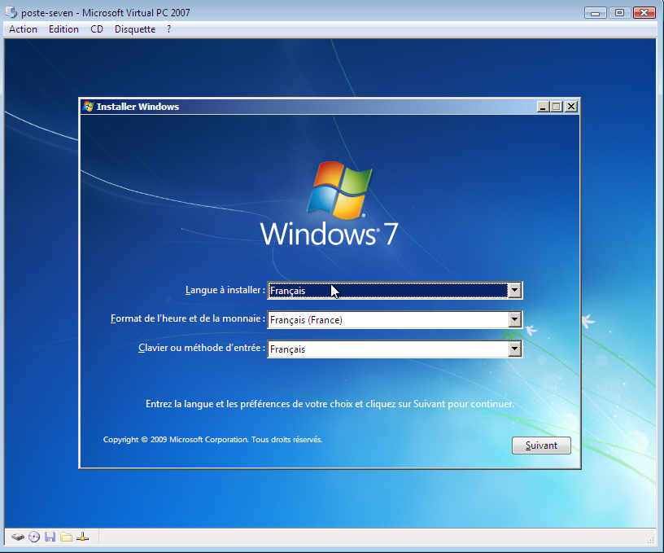
La suite est celle d'une installation normale de Seven …

Compléments Vista:
Il existe pas de compléments virtuels pour Seven, mais ceux pour Vista font parfaitement l’affaire que l'on installe classiquement, dans la console via Action / Installer…les Compléments…
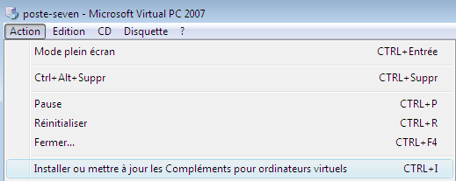
Cela déclenche l'installation de
Et il faut redémarrer le poste
Sur Seven, les Compléments pour ordinateurs virtuels installent les services suivants : VpcMap.exe, VmSrvc.exe et VmuSrvc.exe. et un pilote vidéo, un pilote de souris et un pilote de filtre pour les dossiers partagés
N.B: pour désinstaller les compléments utiliser Ajout/Suppression programmes

Configuration :
Seven détecte le matériel annoncé, et on le paramètre "classiquement" via l'interface de Seven
C'est (!) un poste Seven …
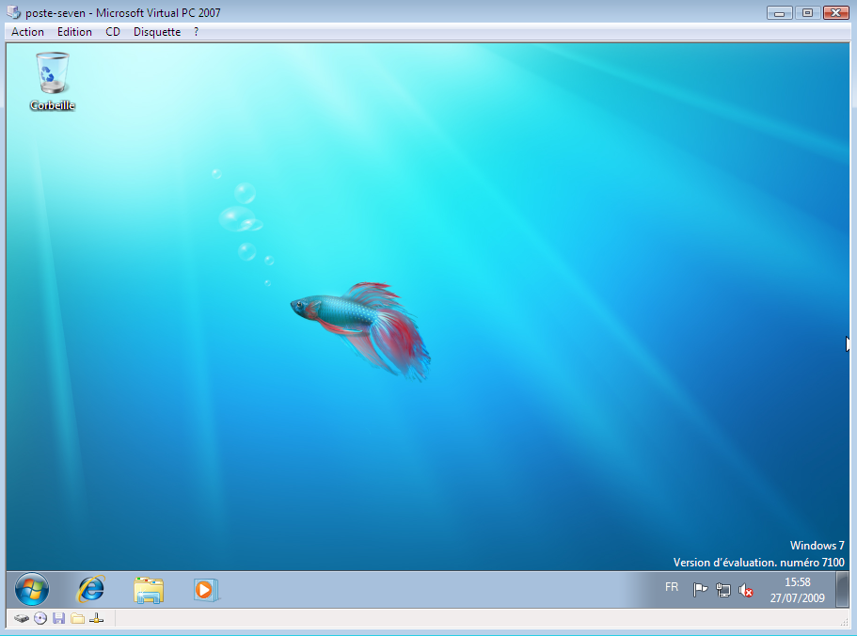

Installation programme depuis CD:
Il faut depuis notre ordinateur virtuel, utiliser le lecteur de Cd, dans la fenêtre via le menu CD / Utiliser l'unité Physique D:
:
N.B: Il serait bon en fin d'installation, de "libérer" le lecteur, pour d'autres ordinateurs virtuels…. via le menu CD / Libérer le lecteur physique D:
Entre-temps on peut utiliser ce lecteur normalement…

Action / Fermer : Arrêt Ordinateur Virtuel sous Seven:
Si les compléments ne sont pas installés, pour arrêter l'ordinateur, stopper le système via le menu de Vista Démarrer / arréter
Si les compléments sont installés alors une nouvelle option Fermer Windows Vista apparaît (et non pas la mention Seven…)
Si on veut Enregistrer l'état de l'ordinateur, un troisième fichier .vsv se crée…

Extensions de fichiers

Fichiers crées par Virtual Pc:
Les fichiers crées pour un ordinateur virtuel auront tous la même racine, mais les extensions suivantes pour
Paramètres ordinateur virtuel xxxx.vmc
Sous Virtual PC 2007 sp1
Paramètres à usage interne xxxx.vmcx
Sous windows Virtual PC

Disque dur xxxx hard disk.vhd
Disquette xxxx.vhd
Disque dur d’annulation xxxx.vud
Etat de l'ordinateur (en arrêt) xxxx.vsv

l'emplacement par défaut sous Seven avec Xpmode et Windows Virtual PC est le suivant,
nom d'utilisateur = compte d'utilisateur Windows Seven :
%systemdrive%\Users\nom_utilisateur\AppData\Local\Microsoft\Windows Virtual PC\Ordinateurs virtuels

XP-MODE et processeurs Spécifiques

Vérification instruction de virtualisation
Un outils chez microsoft est disponible, permettant de tester si les instructions de virtualisation sont présentes sur la machine…

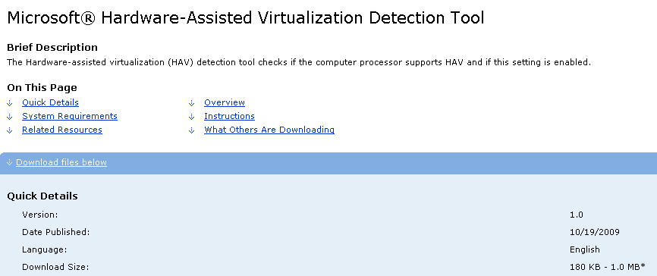
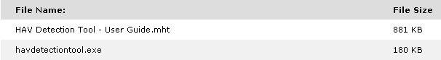

Son exécution ensuite est basique…
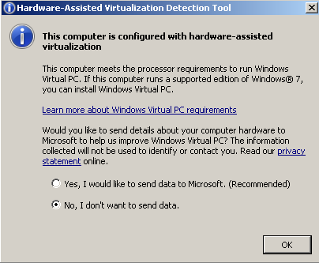
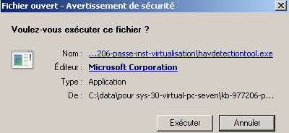
Donnant le verdict :

Xp-Mode sans instructions de virtualisation
Très récemment (mars 2010) , un patch permet de déployer Xp-MODE sans instructions de virtualisation…
Soit depuis l'interface "grand public"

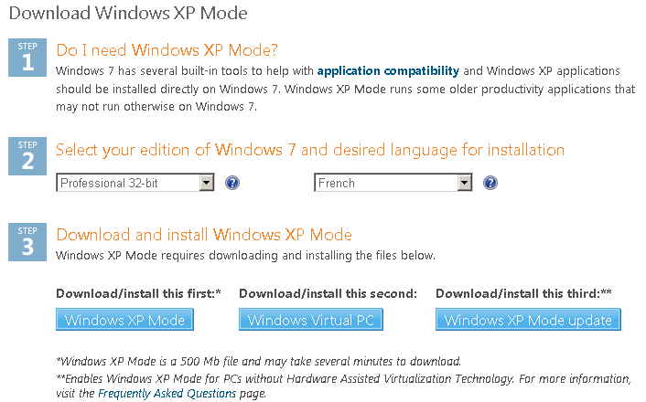

Soit depuis le centre de MAJ de microsoft
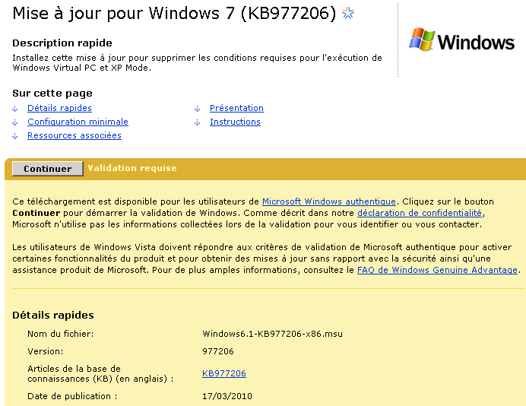

Xp-Mode processeurs AMD Athlon
Pour assurer le fonctionnement correct de Virtual PC ou Xp-Mode dans cette configuration, il est conseillé de désactiver la protection DEP…

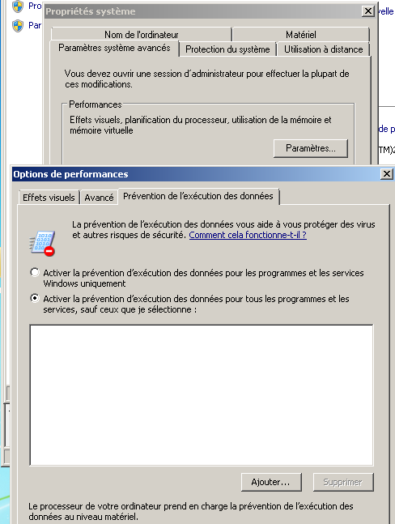

Ou carrément
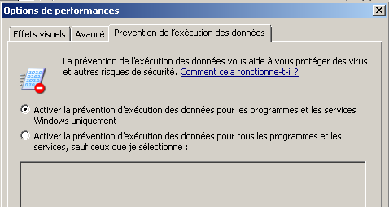

VHD-RESIZER

Objectif et Téléchargement:
Cet outil permet de redimensionner des disques virtuels au format VHD. La solution en standard consistant à déclarer un autre disque virtuel de la taille adéquate, et de clone le premier disque à agrandir sur le second, depuis une machine virtuelle…
Vhd-resizer permet aussi de convertir le type de disque: dynamique/ fixe
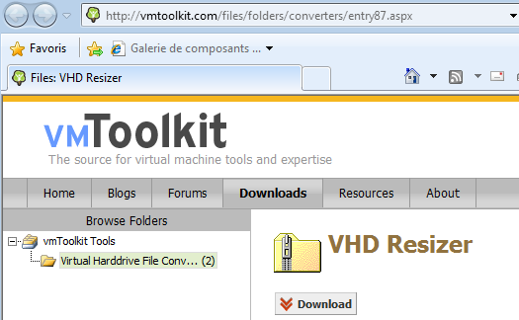
Le fichier est petit

L'installation est simple
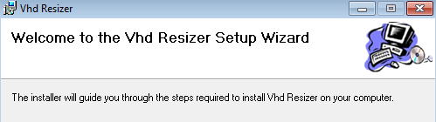
On place en
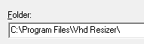

Localiser le disque VHD à modifier:
Soit une machine virtuelle VHD d'un poste SEVEN sur notre PC…
Il faut savoir ou se trouve le disque Virtuel VHD dans notre machine

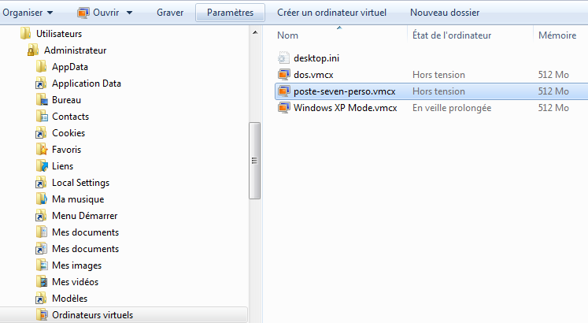

Dans les paramètres, on apprend que le disque dur est stocké en
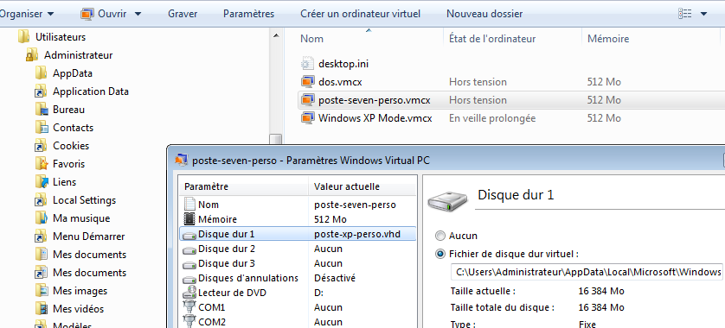
C:\Users\Administrateur\AppData\Local\Microsoft\Windows Virtual PC\Ordinateurs virtuels\poste-xp-perso.vhd

Lorsque l'on lance vhd-resizer, il demandera le source du disque .vhd

Utiliser Vhd-resizer:
Rien de plus simple
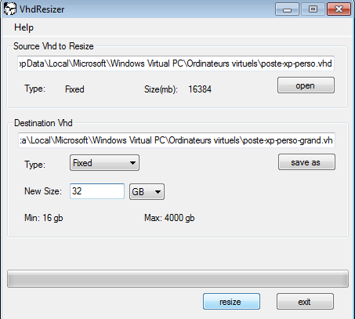

et le disque crée de 16 Giga est passé à 32 Giga…
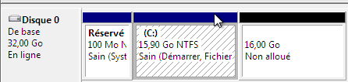

Finir le disque virtuel:
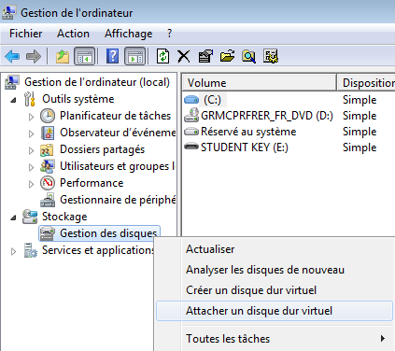
Sur la machine hôte, dans le gestionnaire de disque, on demande "Attacher un disque dur virtuel"

On demande clic-droit / Attacher un disque dur virtuel
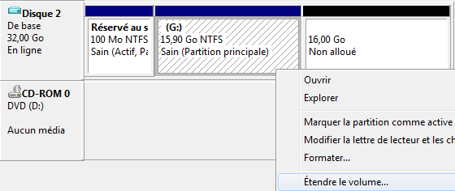
Et dessus clic droit / Etendre le volume…
Un assistant se déclanche…
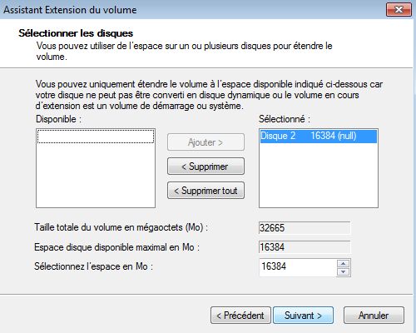
On confirme …
et voilà !
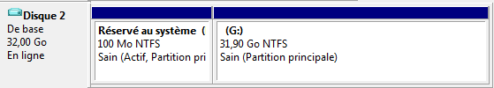
Et il ne reste plus qu'a demander clic droit / Détacher un disque dur virtuel
